**Občanské sdružení KOLUMBUS**



Bude transformce péče o duševně nemocné opravdu východem slunce pro uživatele?

**Výroční zpráva 2012**



*Vážení a milí přátelé,*

#### *máte před sebou výroční zprávu občanského sdružení Kolumbus za rok 2012. Vstoupili jsme s Kolumbem do druhé desítky let svého bytí. Čekají nás převratné změny v české psychiatrii nebo jen zůstane u kosmetické změny, kdy se psychiatrické léčebny přejmenují na nemocnice. Mám obavu, jestli se povede transformaci dovést do zdárného konce. V současnosti vrcholí boj o to, kam půjdou evropské peníze.*

#### *Dále se ozývají ambulantní lékaři, kteří se cítí být ohroženi. Na naší Valné hromadě jsme diskutovali o transformaci psychiatrie a došli jsme k pěti bodům, které jsou pro nás důležité:*

#### *1/ zotavení/recovery/*

#### *2/ práce nebo rehabilitace prací*

#### *3/ bydlení*

#### *4/ komunitní centra duševního zdraví*

#### *5/ destigmatizace*

#### *které jsem rozšířil o tři další důležité body:*

#### *6/ kvalitní ambulantní péče*

#### *7/ léky přístupné všem*

#### *8/ svépomoc a její podpora*

#### *Více se můžete dozvědět o našem zapojení do procesu transformace na našich webových stránkách. Přeji Vám všem hodně chuti do práce, zdraví a od toho se to všechno odvíjí.*

#### *V Olomouci dne 31. 5. 2013 Ing. Tomáš Tylich*

#### 

#### 

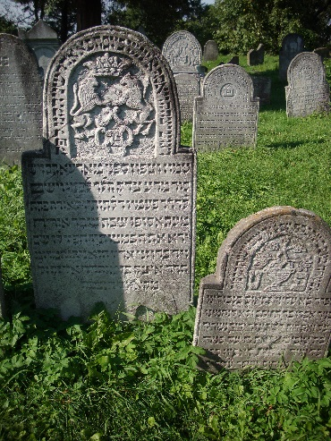 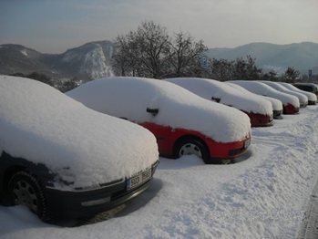

*Tomáš Tylich – Židovský hřbitov Antonín Šťastný – Tak, které je naše*

**Poslání a cíle organizace**

1. Občanské sdružení KOLUMBUS, mimo jiné, poskytuje podporu zejména následujících činností:

a) dodržování základních lidských práv osob s duševním onemocněním;

b) informovanost, komunikace a kooperace uživatelů s odbornou veřejností;

c) rozšiřování komunitních služeb, zvláště pak chráněného bydlení a pracovních možností pro uživatele psychiatrické péče;

d) využívání volného času uživatelů – sport, turistika, rekreace, kultura;

e) další vzdělávání a prohlubování dovedností členů občanského sdružení KOLUMBUS.

2. Občanské sdružení KOLUMBUS

1. předkládá orgánům státní správy, jakož i nemocnicím a léčebnám návrhy na zlepšení péče o osoby s duševním onemocněním;
2. účastní se komunitního plánování obcí a krajů, kde prosazují zájmy osob s duševním onemocněním;

c) spolupracuje s organizacemi, které mají podobné poslání nebo sledují

podobné cíle;

d) napomáhá svými aktivitami k tomu, aby se zlepšilo porozumění problémům, které mají osoby s duševním onemocněním;

e) získává informace o práci podobných organizací v zahraničí, navazuje s

nimi kontakty a spolupráci.

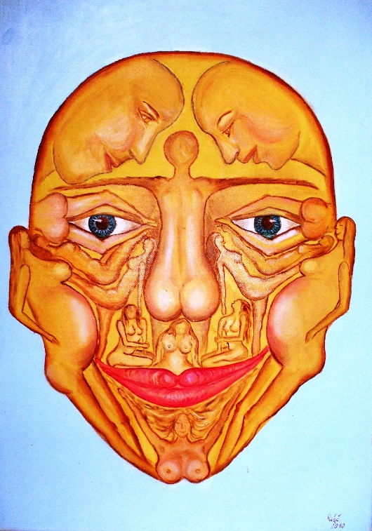

*Iveta Rúčková - Veselost*

**Hlavní činnosti sdružení v roce 2011**:

***Projekt: Pacientští důvěrníci - hájení práv a zájmů pacientů hospitalizovaných v psychiatrických léčebnách v roce 2012***

***Finanční podpora: Hlavním podporovatelem projektu v roce 2012 byl Úřad vlády ČR, Nadační fond Avast a Magistrát hl. m. Praha***

***Cílem*** *projektu je hájení práv a zájmů pacientů hospitalizovaných v psychiatrických léčebnách.*

*1. Termín zahájení a ukončení projektu: od 1. 1. 2012 do 31. 12. 2012*

*2. Místo realizace projektu: celorepubliková působnost projektu- PL Bohnice, PL Kosmonosy, PL Havlíčkův Brod, PL Brno - Černovice, detašované psychiatrické pracoviště Slavkov u Brna, PL Brno – Bohunice, PL Šternberk, PL Opava, psychiatrické oddělení Všeobecné fakultní nemocnice Ke Karlovu v Praze, psychiatrické oddělení Ústřední vojenské nemocnice v Praze, psychiatrická klinika v Brně Bohunicích.*

*3. 19 pacientských důvěrníků pravidelně navštěvovalo sedm psychiatrických léčeben a tři psychiatrická oddělení nemocnic, kde celoročně poskytovali tyto činnosti:*

* *pomáhali hospitalizovaným pacientům s prosazováním jejich práv a zájmů zejména během hospitalizace;*
* *zprostředkovávali právní a sociální pomoc hospitalizovaným pacientům;*
* *poskytovali doprovod pacientům, kteří se nemohou sami volně pohybovat po areálu;*
* *doprovázeli pacienty na úřady, do místa bydliště apod.;*
* *monitorovali dodržování práv pacientů v zařízení ve spolupráci s dalšími NNO;*
* *evidovali stížnosti pacientů a řešili je s vedením zařízení;*
* *distribuovali dotazníky týkající se spokojenosti pacientů s podmínkami léčby;*
* *distribuovali letáky o právech pacientů v léčebnách;*
* *vzdělávali pacienty i personál o právech pacientů v léčebnách.*

*Cílem projektu je hájení práv a zájmů osob s duševní poruchou, zejména pacientů hospitalizovaných v psychiatrických léčebnách a implementace a monitorování plnění Úmluvy o právech osob se zdravotním postižením ve vztahu k osobám s duševní poruchou.*

*Projektové aktivity přispěly / výsledky:*

* *k zapojení samotných uživatelů psychiatrické péče do monitorování práv pacientů (celkem 19 uživatelů aktivně navštěvovalo léčebny a další zařízení) a rozvoj spolupráce s další organizacemi v rámci této aktivity (Liga lidských práv a MDAC)*
* *k zprostředkování zpětné vazby pro vedení léčeben v oblasti dodržování práv hospitalizovaných pacientů (setkání se zástupci léčeben a s personálem)*
* *ke zlepšení informování pacientů v léčebnách o jejich právech / celkový počet kontaktu - 1 215 – 1 kontakt – ½ hod.*
* *celkový počet pacientů za rok 2012 – 497 osob*
* *k rozvoji spolupráce mezi psychiatrickými léčebnami a nestátními neziskovými sdruženími / pokračování ve spolupráci s Českou psychiatrickou společností – pravidelné setkání s uživateli na odborné téma na psychiatrické klinice Ke Karlovu, účast na odborných setkáních lékařů*
* *zapojení uživatelů psychiatrické péče do monitorování legislativy a důležitých dokumentů ve vztahu k oblasti péče o duševní zdraví a do vypracování návrhů na systémové změny (propojení s dalším projektem Cesty k sociálnímu začleňování a naplňování rovných příležitostí pro osoby s duševní poruchou v ČR) a příprava nového projektu na rok 2013 ohledně monitorování Úmluvy).*

*Hodnocení projektu/výstup*

* *písemné záznamy o kontaktu s pacientem / statistiky - výroční zpráva, kalendář na rok 2013, web sdružení*
* *počet kontaktovaných pacientů/ závěrečná zpráva, výroční zpráva*
* *supervizní setkání členů týmu / prezenční listina ze setkání supervize týmu*
* *vyhodnocení nejlepšího důvěrníka za rok 2012 / diplom, závěrečné vyhodnocení, vyhlášení a ocenění, fotodokumentace*
* *počet pracovních schůzek s partnerskými organizacemi / zápisy z jednání, společné výstupy*
* *navazující dlouhodobé projekty (např. Buňka) a nové projekty*
* *prezentace a šíření dobré praxe a informací o projektu v zahraničí (mezinárodní konference GAMIAN 10. - 14. 10. 2012, na Slovensku – organizace ODOS - Oščadnica, Řecko atd.)*

|  |  |  |  |
| --- | --- | --- | --- |
| **Projekt "pacienští důvěrníci 2012"** | | | |
| **Řešené případy** | | **Počet osob** | |
| **Bydlení** | **130** | **muži** | **269** |
| **Hospitalizace** | **45** | **ženy** | **228** |
| **Práce** | **66** |  |  |
| **Rodina** | **76** | **Celkem** | **497** |
| **sociální záležitosti** | **20** |  | |
| **Způsobilost** | **29** |
| **finanční záležitosti** | **68** |
| **Jiné** | **115** |

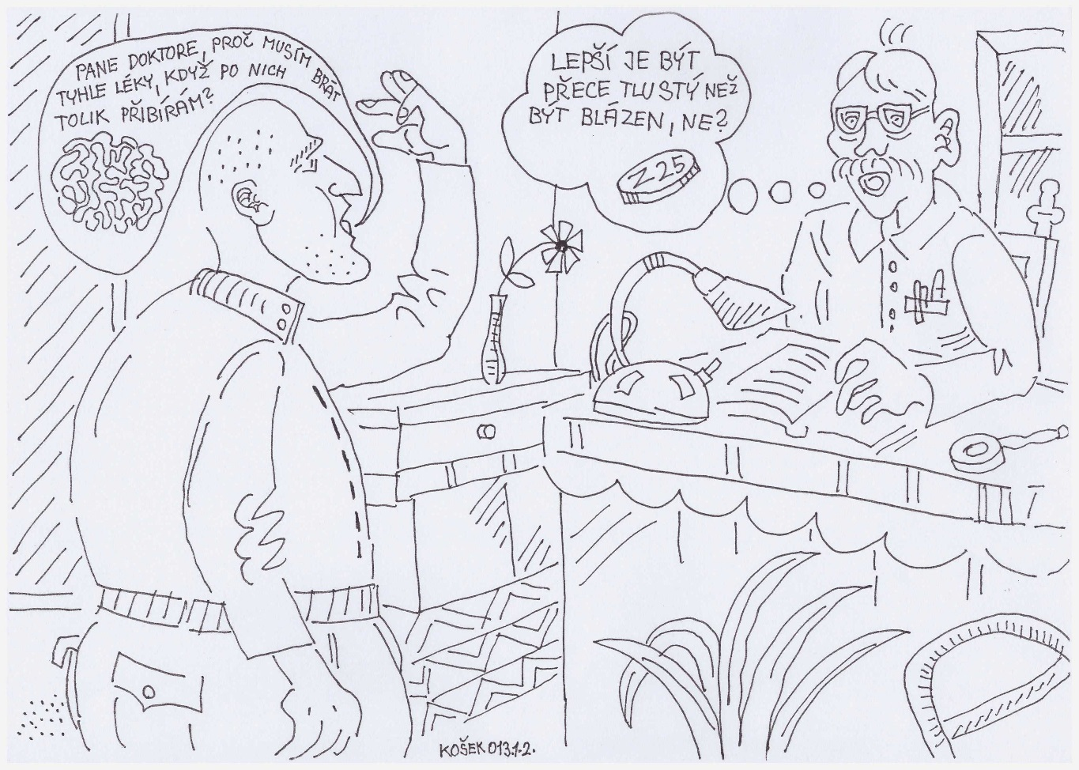

**Projekt: *Psychiatrická buňka – podpora pacientů s psychickou poruchou před a po ukončení hospitalizace v psychiatrických léčebnách a v jejich domácím prostředí a v komunit*ě**

***Hlavním podporovatelem projektu v roce 2012 bylo Ministerstvo zdravotnictví ČR a Magistrát hl. m. Praha***

*Doba realizace projektu: od 3. 1. 2012 do 31. 12. 2012*

*V první polovině roku 2011 byl projekt realizován na pavilónech PL Bohnice: 1, 2, 26, 27 a 30. V souladu s harmonogramem projektu a s využitím zkušeností s realizací projektu v PL Bohnice v Praze jsme rozšířili aktivity projektu v druhé polovině r. 2012 do dalších dvou léčeben - PL Brno-Černovice a PL Šternberk. Dále jsme navíc službu realizovali v dalších třech zdravotnických zařízeních. Jednalo se o Psychiatrickou kliniku, Ke Karlovu, Praha 2, Ústřední vojenskou nemocnici ve Střešovicích – psychiatrické oddělení*

*Cíle projektu se dařilo Občanskému sdružení KOLUMBUS během roku 2012 naplňovat o doprovody cílové skupiny před a po ukončení hospitalizace do svého místa bydliště, na úřady a instituce, dále k ambulantním lékařům, do prvního zaměstnání po hospitalizaci apod. byl mezi pacienty značný zájem, o čem svědčí i přiložené tabulky s počty doprovodů a kontaktů.*

*Také aktivní internetové vyhledávání zaměstnání a bydlení (především chráněného) v kanceláři sdružení, nebo z internetového připojení podpůrce doma, po dohodě s uživatelem naší služby, podpora fungování pacientů s duševní poruchou v jejich domácím prostředí a v komunitě a jejich zapojení do svépomocných skupin psychiatrických pacientů bylo ze strany pacientů a zdravotnického personálu hodnoceno kladně.*

*Projekt byl realizován v souladu s předloženou žádostí a oproti původnímu plánu došlo k rozšíření realizace projektu do dalších zdravotnických zařízení. Jedná se o Psychiatrickou kliniku, Ke Karlovu, Praha 2 a Ústřední vojenskou nemocnici ve Střešovicích – psychiatrické oddělení.*

*Doprovody byly realizovány také do zařízení poskytovatelů sociálních služeb při vyhledávání chráněného zaměstnání, chráněného bydlení a dalších komunitních služeb na území hl.m. Prahy a dalších dotčených měst a obcí. Jednalo se např. o Fokus Praha, Fokus Labe, Práh Brno, Bona, Green Doors, Eset – Help, MANA Olomouc a další.*

*Působnost pacientských podpůrců v Praze byla plošná na celém území hl. m. Prahy, jako převažující lokality lze jmenovat Prahu 2, kde se nachází kancelář našeho sdružení a zde bylo pacientům umožněno vyhledávání informací, potřebných k jejich resocializaci po propuštění ze zdravotnických zařízení. Také se na MČ Prahy 2 nachází psychiatrická klinika VFN. Druhou lokalitou byla MČ Praha 8, kde byli navštěvováni pacienti v PL Bohnice a jsou zde i poskytovatelé sociálních služeb pro uživatele psychiatrické péče.*

*Na území Jihomoravského kraje jsme začali nabízet službu pacientských podpůrců i psychiatrické léčebně Slavkov u Brna, která je pobočkou PL Brno-Černovice. V několika případech byli našimi klienty i pacienti z PL Kosmonosy a PL Havlíčkův Brod.*

*Za značný přínos považujeme také integraci vlastních podpůrců. Tito uživatelé jsou z větší části příjemci plného invalidního důchodu. Ačkoliv je jejich pracovní potenciál výrazně omezen, jejich intelektuální schopnosti nebyli v období remise výrazněji poškozeny. To jim dávalo možnost se v omezené míře organizovat a pracovat v rámci tohoto inovačního projektu naší svépomocné organizace.*

***Výsledky projektu.*** *Na realizaci projektu „Psychiatrická buňka – podpora pacientů s psychickou poruchou před a po ukončení hospitalizace v psychiatrických léčebnách a v jejich domácím prostředí a v komunitě“ se podílelo 14 podpůrců - 6 z Prahy, 6 z Brna, 1 z PL Šternberk (Olomouc). Podrobné dosažené výsledky jsou uvedeny v níže přiložené tabulce a grafech*

|  |  |  |  |
| --- | --- | --- | --- |
| **Buňka MZ - program PVP 2011** | | | |
| **Účel doprovodu** | | **Měřitelné veličiny** | |
| **Domů** | **44** | **počet hodin doprovodů** | **637,5** |
| **Pošta** | **3** | **počet návštěv doma** | **113** |
| **Práce** | **0** | **počet hodin na návštěvě** | **253** |
| **Spořitelna** | **10** | **počet osob navštívených** | **48** |
| **chráněné bydlení** | **4** | **celkový počet osob** | **153** |
| **Ubytovny** | **4** | **celkový počet hodin** | **893,5** |
| **Restaurace** | **3** | **dobrovolně odpracované hodiny** | **262,5** |
| **Nákup** | **26** | **počet kontaktů** | **1787** |
| **Církev** | **5** |  |  |
| **zdravotnické zařízení** | **1** |  |  |
| **Celkem doprovodů** | **105** |  |  |





***Výsledky realizace projektu***

*Jedná se o rozvoj nové veřejně prospěšné aktivity svépomocného celorepublikového sdružení uživatelů psychiatrické péče KOLUMBUS v oblasti zaměřené na zlepšení zdraví občanů uživatelů psychiatrické péče v České republice. Tato zdravotně – sociální služba se rozvíjí i v dalších státech EU a ve světě. Aktivitu doprovodů a internetový servis o. s. KOLUMBUS v roce 2011 rozvíjelo i v dalších léčebnách na území České republiky. Poskytováním této pravidelné služby dochází ke zlepšení životních podmínek osob se zdravotním postižením a připravuje, již v průběhu hospitalizace, plynulý přechod mimo léčebnu, po ukončení často dlouhodobé hospitalizace v léčebně. Projekt také nepřímo poskytuje psychickou podporu osobám podporujícím tyto zdravotně postižené občany a také pomáhá příbuzným lépe vnímat tento zdravotní handicap. V roce 2012 se nedařilo zajistit větší množství dobrovolníků z řad studentů a příbuzných. Důvodem malého počtu zájemců o dobrovolnictví vidíme v malé informovanosti mladých lidí o možnostech pracovat jako dobrovolníci a také v naší malé zkušenosti při získávání a práci v oblasti dobrovolnictví. Dobrovolníky jsme zajišťovali z řad svých členů, případně z dalších uživatelů psychiatrické péče, s kterými jsme v kontaktu.*

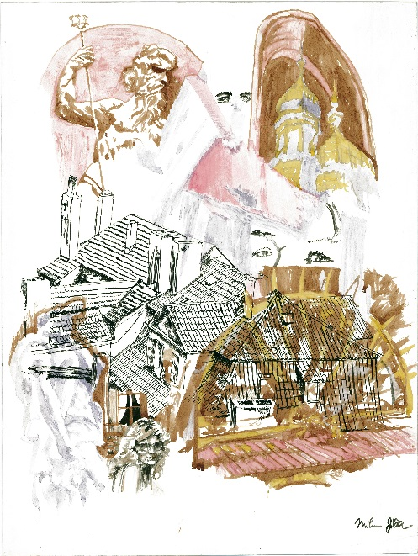 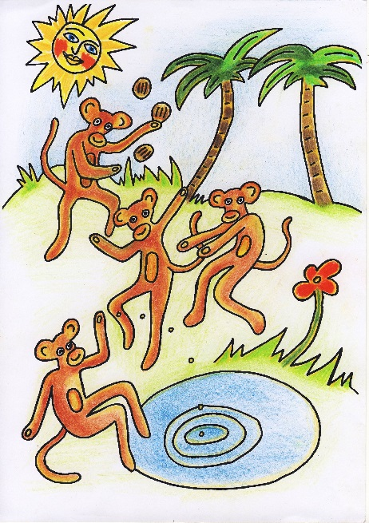

*Milan Jíša – Druhá doba Zdena Prokopová – Opičky dovádí*

**Projekt: *Jak (ne)komunikovat s psychiatrickým pacientem – příklady dobré praxe***

***Hlavním podporovatelem projektu v roce 2012 bylo Ministerstvo zdravotnictví ČR.***

*Doba realizace projektu: od 3. 1. 2012 do 31. 12. 2012*

1. ***Cíle stanovené na počátku projektu:*** 
   * *podpořit vznik informačních materiálů a vzdělávacích aktivit o způsobech, metodách a formách komunikace s osobami s psychickou poruchou;*
   * *šířit příklady dobré praxe v oblasti komunikace s pacientem mezi jednotlivými zařízeními;*
   * *snížit informační asymetrii mezi pacientem a lékařem a/nebo zdravotním personálem;*
   * *přispět ke zlepšení vztahů mezi pacientem a zdravotnickou veřejností a předcházet konfliktům, které poslední dobou poměrně často končí násilím na zdravotnících;*
   * *zlepšit spokojenost pacientů s psychickou poruchou s kvalitou péče v psychiatrických léčebnách;*
   * *přispět ke zlepšení hodnocení pacientů v psychiatrických léčebnách dimenze „informace a komunikace“;*
   * *posílit komunikační dovedností zdravotnických pracovníků, zejména zlepšit způsob a obsah komunikace lékařů s psychiatrickým pacientem i jeho rodinou.*

*Výše uvedené cíle se nám v návaznosti na výsledky projektu (viz níže bod c) dařilo v průběhu roku 2012 naplňovat. Mimo jiné se nám podařilo sebrat příklady dobré praxe v komunikaci pacient - lékař a zpracovat je formou přístupnou pro odbornou i laickou veřejnost a způsobem, který má dle zkušeností velký dopad – skrze autentické výpovědi pacientů. Příklady dobé praxe mohou být šířeny jednak formou unikátního videa, na kterých pacienti sdělují své názory a zkušenosti a dále také formou obrázků, které bude možné využít dlouhodobě např. v rámci informačních kampaní k problematice péče o duševní zdraví.*

*V rámci setkávání s uživateli psychiatrické péče na dané téma došlo ke zlepšení informovanosti pacientů a tím i ke snížení informační asymetrie mezi pacientem a lékařem.*

***b) Vyhodnocení přínosu projektu – dosažené výsledky***

*V průběhu roku 2012 vzniklo na základě několika setkání s uživateli psychiatrické péče edukační DVD (video) s příklady dobré praxe v komunikaci s psychiatrickým pacientem; je připravena série obrázků, které formou vtipů ilustrují situace komunikace lékaře s člověkem s duševní poruchou a které budou formou letáků, plakátků šířeny mezi zdravotnický personál (některé obrázky budou také uveřejněny v publikaci k problematice začleňování osob s duševní poruchou); bylo též budováno diskusní fórum k danému tématu.*

***c) Zhodnocení dosažených výsledků z hlediska stanovených cílů a harmonogramu projektu:***

*Projekt byl realizován v souladu s předloženou žádostí a navrženým harmonogramem.*

*Závěrem si dovoluji poděkovat Ministerstvu zdravotnictví za finanční podporu, kterou nám poskytlo v roce 2012 a doufám, že i v roce 2013 naše spolupráce bude i nadále pokračovat.*

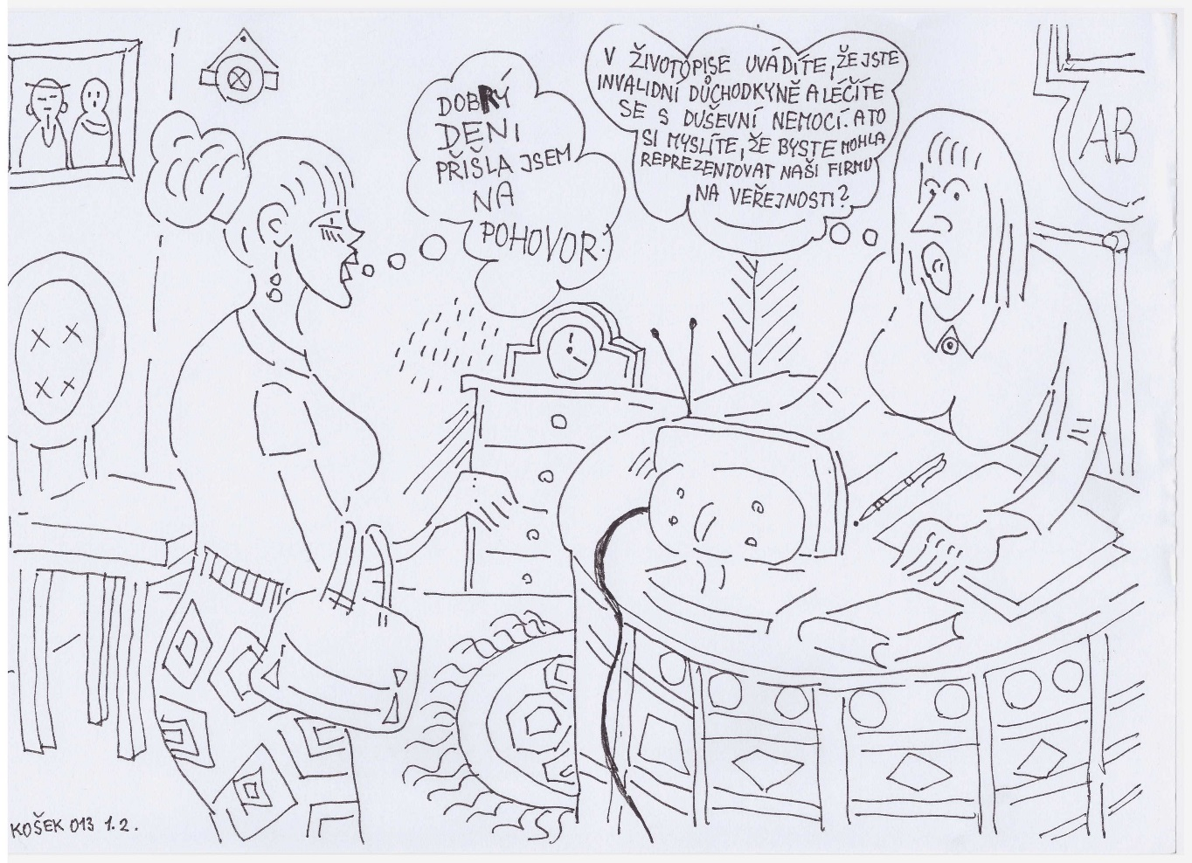

***Projekt*: *Tvorba a monitorování komunitních plánů pro uživatele psychiatrické péče v ČR***

***Finanční podpora: Hlavním podporovatelem projektu v roce 2012 byl Úřad vlády ČR.***

***Zpráva o komunitním plánování (dále jen KP) za rok 2012 v Olomouckém kraji:***

*Do projektu se za o. s. KOLUMBUS zapojil Ing. Tomáš Tylich. Zástupce o .s .KOLUMBUS docházel pravidelně na pracovní schůzky, kde jednak informoval o činnosti našeho sdružení a aktivně se podílel na diskuzi a podával návrhy na zlepšení služeb pro osoby s duševním onemocněním. Celkem se účastnil 10 schůzek koordinační pracovní skupiny pro osoby s chronickým duševním onemocněním.*

***Plánování rozvoje sociálních služeb na Šternbersku:***

*Do projektu se za o. s. KOLUMBUS zapojil Ing. Tomáš Tylich.*

***Doba realizace projektu:*** *1. duben 2011 až 31. březen 2013 Cílem projektu je rozvoj sociálních služeb na Šternbersku tj.  na území obecního úřadu obce s rozšířenou působností.*

***Plánování rozvoje sociálních služeb na Pardubicku:*** [*www.kpss-pardubice.cz*](http://www.kpss-pardubice.cz)

*Na Pardubicku docházel do PS za o. s. KOLUMBUS Mgr. Michal Balabán, který se účastnil 5 setkání pracovní skupiny. Na programu jednání byly např. témata:*

1. *Výstup z jednání bytové komise*
2. *Kritéria posuzování kvality poskytovaných sociálních služeb tvořená krajem*
3. *Články v radničním zpravodaji*
4. *Připomínkování žádosti o dotaci z programu sociální a zdravotní oblasti*
5. *Informace z jednotlivých organizací*

***Zpráva o KP za rok 2012 v Libereckém kraji:*** [*www.liberec.cz*](http://www.liberec.cz/) *odkaz na komunitní plánování. V Libereckém kraji se KP zúčastnil pan Ing. Jiří Sotona, který byl za toto období*

*často nemocen – relapsy duševního onemocnění, a proto se KP po tuto dobu nezúčastňoval. Bylo zjištěno, že pan Ing. Jiří Sotona není schopen vést kvůli své nemoci jednání na úřadech a není schopen se vzděláva, např. odmítá práci na výpočetní technice. Přes tento zdravotní handicap, doufáme, že se do projektu zapojí v dalším období. Vzhledm k výše uvedeným okolnostem sledoval průběh komunitního plánování, především pomocí internetových stránek úřadu, koordinátor projektu je Ing. Tomáš Tylich*

***Zpráva o KP za rok 2012 Roudnice nad Labem***

*Komunitního plánování v Roudnici se dvakrát osobně účastnil člen o. s. KOLUMBUS Ing. Radek Prouza.*

***Zpráva o komunitním plánování za rok 2012 v Brněnském kraji:*** [*www.kpss.brno.cz*](http://www.kpss.brno.cz/)

*V Brněnském kraji se zapojila slečna Lucie Munclingerová s dobrovolnicí slečnou Bc. Lucií Pospíšilovou.*

***Zpráva o komunitním plánování za rok 2012 v Ústí nad Labem:*** *www.usti-nad-labem.cz*

*Zasedání koordinační skupiny (dále jen KS) v Ústí nad Labemse za skupinu osob s duševním onemocnění KP zúčastňovala Alena Richterová a Jan Jaroš a Ing. Radek Prouza. V roce 2012 proběhlo celkem 10 schůzek koordinační skupiny pro chronicky duševně nemocné osoby.*

***Zpráva o KP za rok 2012 v hlavním městě Praze - části Praha 10:***[*www.praha10.cz*](http://www.praha10.cz)*.*

*V Praze – MČ Praha 10, se zúčastnili projektu Blanka Chválová, Mgr. et. Mgr. Barbora Gecová. Jmenovaní chodili na jednání, ale podali pouze ústní zprávy. V současném období nejsou schůzky pracovní skupiny na MČ Praha 10, tak časté jako v předchozím období. V říjnu 2009 byl zastupitelstvem schválen Stategický plán koncepce hl. m. Prahy na období let 2009-2015. Zástupci Občanského sdružení v roce 2012 prováděli monitoring komunitních služeb pro uživatele psychiatrické péče a následně se budou účastnit každoročního hodnocení realizace komunitních služeb v hl. m. Praze.*

***Zpráva o KP za rok 2012 ve Vsetínském kraji:*** *www.spkp.cz*

*Ve Vsetínském kraji se na KP podílel v roce 2012 pan Zdeněk Vodák. Jako nový člen pracovního týmu se zaučoval a přebíral poznatky a zkušenosti od zkušenějších členů pracovní skupiny, především od koordinátora KP Ing. Tomáše Tylicha. Potom mu umřel otec a on se staral o osamělou matku, a proto se odmlčel. Napsal řediteli dopis a má snahu se zase do projektu zapojit.*

*Prioritním cílem projektu bylo zvýšení informovanosti osob, které se podílí na tvorbě a realizaci komunitních plánů o situaci v komunitním plánování v ČR. A dále:*

* *snížení asymetrie v komunitním plánování jednotlivých samospráv*
* *implementace vytvořených kvalitních komunitních plánů na základě zkušeností z ostatních krajů a měst v ČR do dalších regiónů*
* *zvýšení podílu samotných pacientů – pacientských organizací na tvorbě a realizaci komunitního plánování v ČR*
* *posílení postavení pacientských organizací při tvorbě plánů pro vyrovnání příležitostí pro osoby se zdravotním postižením*
* *propojení zdravotních služeb s komunitní (následnou) péči*
* *zlepšení vztahu mezi pacientem a profesionály v oboru psychiatrie a sociálních služeb*
* *zlepšení spokojenosti osob se zdravotním postižením s  komunitními plány a jejich realizací*
* *zapojení samotných uživatelů psychiatrické péče do vytváření plánů - vyrovnávání příležitostí pro občany se zdravotním postižením*
* *zapojení samotných uživatelů psychiatrické péče při monitorování potřeb pacientů ve zdravotnických zařízeních a komunitách pacientů (denní stacionáře, apod.)*
* *zajištění komplexní psychosociální péče pro občany s duševním onemocněním*
* *prosazení opatření ve prospěch uživatelů psychiatrické péče především v oblastech:*

*1. Zdraví je prioritní*

*2. Rodinné zázemí*

*3. Bydlení a zaměstnávání spolu úzce souvisí*

*4. Smysluplné využívání volného času*

*5. Vzdělání jako nadstavba sebevědomí*

*6. Zařazení svépomocných aktivit do komunitních plánů jako součást poskytované péče*

*Realizací projektů došlo k naplnění výše uvedených vytyčených cílů. Zrealizováním aktivit projektu došlo ke zkvalitnění komunitního plánování v dotčených regionech. Zásluhu na změnách v komunitním plánování mají i naši účastníci jednání, kdy přednášeli zkušenosti z jiných regionu do své pracovní skupiny. Uspěšnost projektu jsme hodnotili počtem regionů, kde jsme se do komunitního plánování účastnily, počtem účastí na jednáních a především zájmem o naše zkušenosti ze strany členů pracovních skupin – profesionálů.*

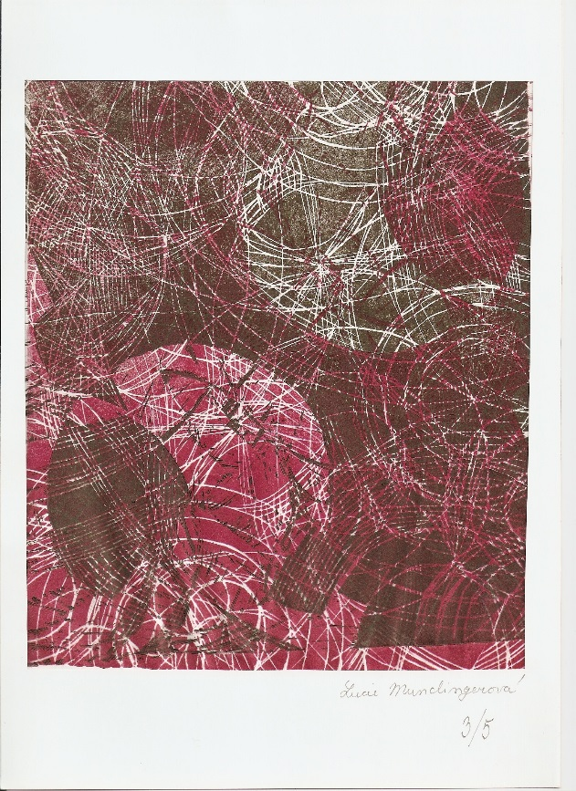 

*Lucie Munclingerová Marie Munclingerová*

***Projekt: Cesty k sociálnímu začleňování a naplňování rovných příležitostí pro osoby s duševní poruchou v ČR***

***Finanční podpora: Hlavním podporovatelem projektu v roce 2012 byl Úřad vlády ČR.***

1. ***Doba realizacwe projektu****: od...1. 8. 2012 do 31. 12. 2012*
2. ***Místo realizace projektu:*** *Praha*
3. ***Jednotlivé realizované aktivity včetně jejich časového harmonogramu****.*

* *(srpen až prosinec 2012) zmapování a analýza strategických dokumentů ČR týkajících se sociálního začleňování na úrovni EU a ČR*
* *(28. srpna 2012) upořádání diskusního setkání s uživateli psychiatrické péče a jejich rodinnými příslušníky na téma Cesty k sociálnímu začleňování osob s duševní poruchou a naplňování rovných příležitostí pro osoby s duševní poruchou a natočení videa (11 účastníků)*
* *(srpen až září 2012) stříhání, editace, příprava a výroba videa DVD ze setkání uživatelů psychiatrické péče a jejich rodinnými příslušníky*
* *(září 2012) zpracování závěrů z diskusního setkání s uživateli psychiatrické péče*
* *(srpen až září 2012) příprava CD s dokumenty a jejich distribuce na odborném setkání v Senátu*
* *(září 2012) příprava prezentací a vystoupení v Senátu*
* *(9. září 2012) – upořádání odborného workshopu v Zeleném salonku Senátu Parlamentu ČR za účasti zástupců veřejné správy a samosprávy, zástupců psychiatrické společnosti atd. (23 účastníků).*
* *(září až prosinec 2012) – příprava textu do publikace včetně obrázků, CD s dokumenty*

1. ***Součástí projektu byla publikace****: Cesty k sociálnímu začleňování a naplňování rovných příležitostí pro osoby s duševní poruchou v ČR*

*Popis: Jde o monografii velikosti A5 v rozsahu 50 stran. Náklad: 120 kusů*

*Způsob distribuce cílové skupině: Publikace byla zaslána účastníkům setkání*

*v Senátu, zástupcům státní správy, odborníkům, veřejnosti a v neposlední řadě*

*uživatelům psychiatrické péče a jejich rodinným příslušníkům. Výtisky jsou k dispozici v kanceláři sdružení.*

*5.* ***Zhodnocení,*** *zda projekt dosáhl stanovených cílů a co se jeho realizací změnilo.*

*Cílem projektu bylo uspořádat odborný workshop na téma sociální začleňování a naplňování rovných příležitostí pro osoby s duševní poruchou a diskutovat se zástupci veřejné správy a samosprávy a dalšími významnými aktéry současnou situaci v ČR i z hlediska uživatelů psychiatrické péče, prezentovat výsledky setkání uživatelů na toto téma v kontextu výsledků analýzy strategických dokumentů ČR týkajících se sociálního začleňování a naplňování rovných příležitostí osob ohrožených sociálním vyloučením. V návaznosti na výsledky diskuse připravit návrh opatření a aktivit ke zlepšení současné situace.*

*Cíle projektu se podařilo naplnit. V srpnu 2012 se uskutečnilo setkání uživatelů, ze kterého poté mimo jiné vzniklo video obsahující jejich autentické názory. V září proběhl workshop v senátu, kde byly prezentovány první výsledky analýzy a proběhla odborná diskuse. Video ze setkání je součástí DVD, na kterém se podařilo shromáždit řadu důležitých dokumentů k problematice sociálního začleňování. Závěry ze setkání uživatelů a také výsledky analýzy (která byla limitována časem i finančními prostředky) budou prezentovány v rámci odborné publikace, která je v současnosti v recenzním řízení. Publikace je doplněna obrázky názorně ilustrujícími téma sociálního začleňování osob s duševní poruchou od známého malíře a také uživatele psychiatrické péče Zdeňka Koška.*

*Úspěšnost projektu lze hodnotit jednak z ohlasů na setkání s uživateli a na setkání v Senátu, nicméně očekáváme největší ohlasy až na zveřejnění a medializaci publikace a videa. Návrh publikace do tisku, DVD s dokumenty, natočené video a kopie pozvánky jsou součástí přílohy k závěrečné zprávě z projektu.*

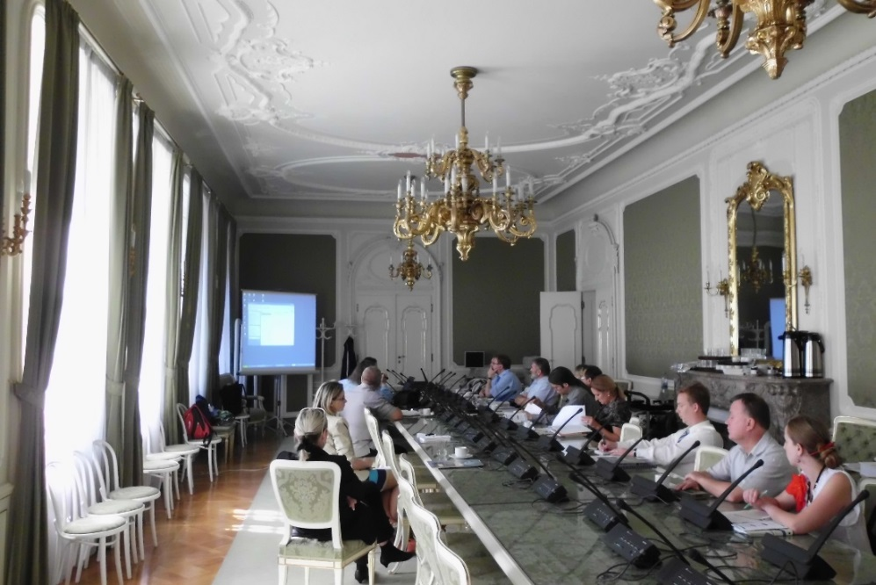

*Seminář v Senátu Parlamentu ČR 9. září 2012*

**Projekt: *Osvětové přednášky – duševní porucha a její propuknutí, pro osoby s chronickým duševním onemocněním***

***Hlavním podporovatelem projektu v roce 2012 bylo Ministerstvo zdravotnictví ČR.***

***Doba realizace projektu:*** *od 1. 1. 2012 do 31. 12. 2012*

1. ***Základní idea***

*Idea projektu vycházela a navazovala na realizované osvětové přednášky, které lektoroval MUDr. Martin Jarolímek, primář Denního psychoterapeutického sanatoria na Praze 4, Klánova 64 a Jan Jaroš uživatel psychiatrické péče, výkonný ředitel svépomocného sdružení KOLUMBUS. Nosnou myšlenkou byli osvětové zdravotnické přednášky a tematické besedy pro osoby s duševním onemocněním o duševní poruše a jejím propuknutí. Prevence duševních poruch, schopnost vyjednání individuálních léčebných podmínek na základě poznatků z realizovaných přednášek psychiatrů a pacientů.*

***Obecné cíle projektu:***

*- informovanost o duševních poruchách obecně*

*- informovanost o specifických psychózách*

*- zvýšení informovanosti a uvědomění si osob s chronickým duševním onemocněním, že kouření marihuany múže fungovat jako spouštěč duševní poruchy*

*- dtto rodičů a příslušníků rodin osob s duševním onemocněním*

*- informovanost o nízkoprahových zařízenícvh pro osoby s duševní poruchou*

*- destigmatizace psychiatrie jako takové*

*- zapojení pacientů do diskuze o duševních poruchách a osobních zkušeností s duševním onemocněním*

*b)* ***Vyhodnocení přínosu projektu – dosažené výsledky***

*Aktivity projektu:*

*V regionu hl. m. Praha, a Ústecký kraj, na základě zjištění potřeb středních škol a učilišť, hospitalizovaných pacientů v psychiatrických léčebnách, denních center komunitních služeb pro osoby s duševním onemocněním, jsme oslovili tyto instituce s nabídkou osvětových přednášek - duševní porucha a její propuknutí, pro osoby s duševním onemocněním a jejich příbuzné. Dle dohody s jednotlivými organizacemi jsme sestavili harmonogram cyklu přednášek na témata uvedená níže.*

*Psychiatr společně s lektorem s vlastní zkušeností realizovatl osvětové přednášky a po ukončení následovala tematická beseda. Před zahájením přednášky byly rozdány dotazníky s otázkou „Co vím o duševní poruše?“. Na základě odpovědí bude zhodnocen přínos osvětových přednášek pro studenty, osoby s duševním onemocněním a jejich příbuzné.*

*Osvětové přednášky byyi realizovány jako tématické besedy se zaměřením na problematiku zdravotního postižení osob s duševním onemocněním.*

***Téma přednášek a tématických besed:***

*major doc. MUDr. Jan Vevera Ph.D.*

*Typy zdravotnických zařízení a situace v ČR*

*Zrekapituluje typy psychiatrických zdravotnických zařízení ve světě, i dle vlastní praxe, a jaká je situace v České republice*

*major doc. MUDr. Jan Vevera Ph.D.*

*Co s tím a jak reagovat na duševní poruchu?*

*Když nastanou příznaky duševní poruchy, často se zaměňují za pubertální jevy, které jsou bagatelizovány. Prvotní reakce a rozpoznání duševní poruchy je předpokladem úspěšné léčby.*

*Jan Jaroš*

*Jak žít s duševní poruchou? Léky a jiné intervence*

*Co přináší život s duševní poruchou v osobní a sociální oblasti člověka. Je nutné dodržovat léčebný režim (léky) ve spojení s návaznou komunitní péčí a podporou rodiny. Pochopení duševní poruchy spolupracovníky, spolužáky, nadřízenými, učiteli je nedílnou součástí úspěšné léčby.*

*Jan Jaroš*

*Duševní porucha a rodina. Sociální zázemí.*

*Podpora osob s duševní poruchou rodinou má pozitivní dopad na průběh nemoci.*

*Zátěž spojenou s duševní poruchou nese z 60% pacient a 40% zůstává na rodině.*

*Sociální prostředí a vliv na duševní poruchu.*

*Blanka Kašparová – matka syna s duševním onemocněním*

*Nejčastější spouštěče duševní poruchy.*

*Genetická zátěž. Úmrtí v rodině. Stresové situace. Kouření marihuany. Sociální prostředí. Pracovní a učební náročnost životních situací.*

*Blanka Kašparová – matka syna s duševním onemocněním*

*Prevence - individuální léčebný plán klientů zdravotní péče*

*Při prvních projevech duševní poruchy, na základě dohody klienta zdravotní péče, poskytovatele komunitních sociálních služeb a rodičů sestavit individuální rehabilitační plán (case manager). Vhodné zapojit i ošetřujícího ambulantního psychiatra, případně ambulantního psychologa.*

*Trvání jedné akce 2 hod. – 1 hod. přednáška, 1 hod. beseda*

*c)* ***Zhodnocení dosažených výsledků z hlediska stanovených cílů a harmonogramu projektu:***

*Výsledkem přednášek jsou vyplněné dotazníky účastníků přednášek, které jsou nascenovány v příloze č. 3 – DVD.*

*Počet účastníků na jedné přednášce byl průměrně 20 účastníků. Celkem bylo realizováno 9 přednášek. Přibližný počet osob tedy bude 800 osob s duševním onemocněním a jejich příbuzných. Počet osob, kterým projekt přímo prospěl byl 180. Nepřímo aktivity projektu prospěli 540 osob.*

*Projekt byl realizován v souladu s předloženou žádostí a navrženým harmonogramem. Oproti původnímu plánu došlo pouze ke snížení počtu přednášek (přidělena cca 1/3 částky uvedená v žádosti o poskytnutí dotace. Přednášky byly zaměřeny více na studenty, oproti původnímu předpokladu.*

*Závěrem si dovoluji poděkovat Ministerstvu zdravotnictví za finanční podporu, kterou nám poskytlo v roce 2012 a doufám, že i v roce 2013 naše spolupráce bude i nadále pokračovat.*



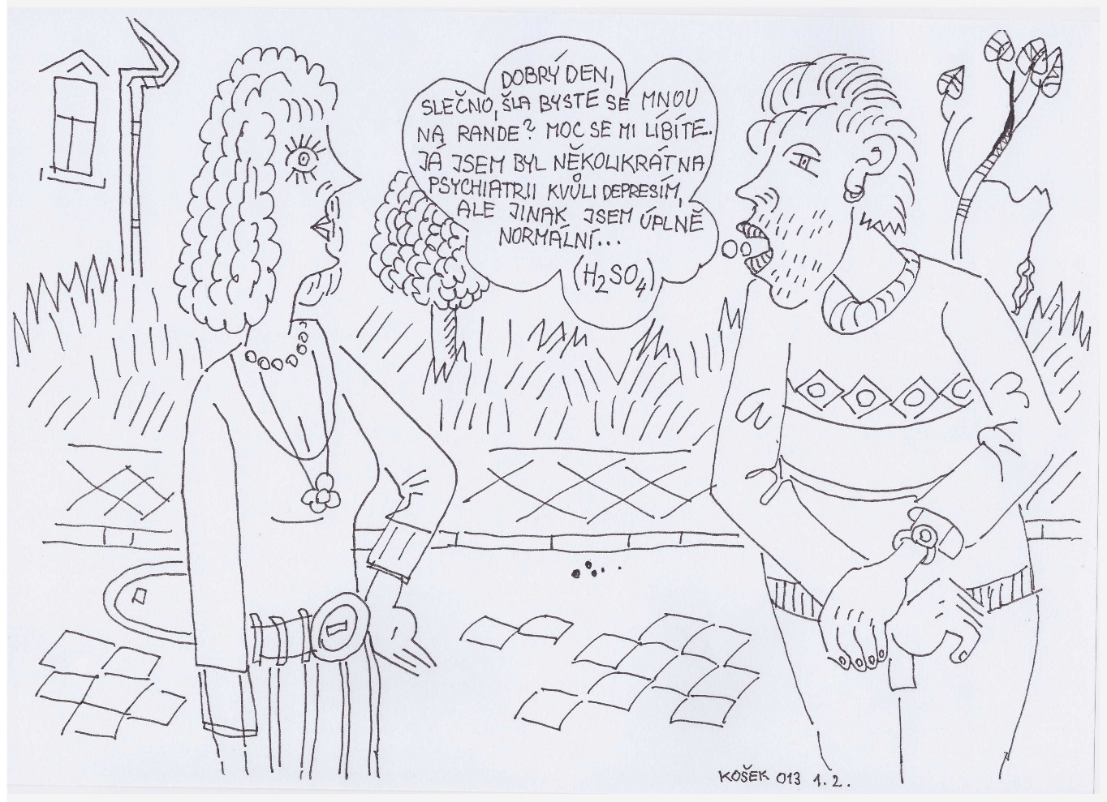

**Projekt: *Pacient pomáhá pacientovi – rozvoj pacientských dobrovolnických aktivit v psychiatrických léčebnách***

***Hlavním podporovatelem projektu v roce 2012 bylo Ministerstvo zdravotnictví ČR.***

*a)* ***Vyhodnocení přínosu plnění projektu***

*Projekt „Pacient pomáhá pacientovi – rozvoj pacientských dobrovolnických aktivit v psychiatrických léčebnách sdružení uživatelů psychiatrické péče KOLUMBUS realizuje od roku 2008. V rámci tohoto projektu sdružení KOLUMBUS aktivně spolupracuje a podporuje rozvoj dobrovolnických aktivit uživatelů psychiatrické péče pro hospitalizované pacienty v osmi psychiatrických léčebnách - PL Bohnice, PL Kosmonosy, PL Havlíčkův Brod, PL Kroměříž, PL Brno-Černovice, PL Šternberk a PL Opava a ve dvou nemocnicích s psychiatrickým oddělením –, psychiatrické oddělení Ústřední vojenské nemocnice v Praze - Střešovicích a ve Všeobecné fakultní nemocnici Ke Karlovu v Praze.*

*V průběhu roku 2012 byly průběžně plněny obecné cíle projektu, které jsou přínosné pro pacienty i personál zdravotnických zařízení:*

* *rozvoj dobrovolnických aktivit a center pro pacienty s psychickou poruchou;*
* *zlepšení spokojenosti pacientů s duševní poruchou s léčbou v průběhu hospitalizace v psychiatrické léčebně;*
* *zvýšení schopnosti hospitalizovaných psychiatrických pacientů participovat v procesu léčby a komunikovat se zdravotníky a rodinou;*
* *zapojení hospitalizovaných psychiatrických pacientů do procesu léčby a posílení jejich odpovědnosti za své zdraví;*
* *snížení informační asymetrie mezi pacientem a lékařem nebo zdravotním personálem a zlepšení vztahu mezi pacientem a zdravotnickým personálem.*

*Dále byly realizovány specifické cíle projektu:*

* *udržení a prohlubování dlouhodobé vzájemné spolupráce mezi sdružením uživatelů psychiatrické péče KOLUMBUS, psychiatrickými léčebnami a s psychiatrickými odděleními nemocnic;*
* *podpora vzniku pacientských dobrovolnických center, pacientských klubů a svépomocných pacientských skupin v psychiatrických léčebnách a na psychiatrických oddělení všeobecných a fakultních nemocnic;*
* *rozvoj dobrovolnických aktivit pacientů s psychickou poruchou v psychiatrických léčebnách a na psychiatrických odděleních nemocnic;*
* *aktivizace hospitalizovaných pacientů a jejich zapojení do svépomocných aktivit uživatelů psychiatrické péče;*
* *zajištění zpětné vazby od pacientů pro vedení léčeben formou hodnocení nabídky volnočasových a rehabilitačních aktivit pro pacienty;*
* *výměna dobré praxe mezi léčebnami a psychiatrickými odděleními nemocnic v oblasti nabídky rehabilitačních a psychoedukačních aktivit;*
* *zapojení pacientů s duševní poruchou do vytváření nabídky volnočasových a rehabilitačních aktivit během pobytu v léčebně a na psychiatrických odděleních nemocnic;*
* *zvýšení dostupnosti PC a internetu pro pacienty s psychickou poruchou*
* *jako formy relaxace, nástroje pro vzdělávání, spojení s okolním světem a jako relaxace,*
* *nástroje pro vzdělávání, spojení s okolním světem a jako prostředku i nástroje pro*
* *komunikaci s úřady, rodinou i zaměstnavatelem*

1. ***Přínosy projektu:***

*Realizace projektu přispívá ke stabilizaci zdravotního stavu, především chronicky nemocných osob s duševním onemocněním. Inovací projektu je natočení Příkladů dobré praxe v zařízeních psychiatrické zdravotní péče, kde jsou, dle uživatelů psychiatrické péče, možnosti jak zkvalitnit zdravotně-sociální péči v psychiatrických léčebnách a na psychiatrických odděleních nemocnic.*

*Dalším z přínosů je aktivizace hospitalizovaných pacientů např. výtvarné aktivity, sportovní aktivity, relaxační procházky v areálu léčeben (na místo nečinnosti na odděleních) a další.*

*Další inovací byla donáška časopisů a knih na jednotlivá oddělení. Tato aktivita má pozitivní vliv i na stabilizaci zdravotního stavu hospitalizovaných pacientů.*

*V roce 2012 se díky aktivitám projektu podařilo udržet a prohloubit dosavadní spolupráci mezi sdružením uživatelů psychiatrické péče KOLUMBUS a vybranými psychiatrickými léčebnami a nemocnicemi z celé ČR. Tato spolupráce se odrazila i v dalších projektech sdružení např. aukce obrazů psychiatrických děl pacientů v průběhu konference Psychiatrické společnosti LK JEP v červnu 2012 ve Špindlerově Mlýně.*

*Zapojení celkem 18 uživatelů psychiatrické péče do projektu v roce 2012 znamenalo pro tyto osoby se zdravotním postižením aktivní náplň jejich života, možnost se dále rozvíjet, vzdělávat se, být v kontaktu s ostatními uživateli a podílet se na činnosti sdružení. Touto prací mohli uživatelé využít svůj zbytkový pracovní potencionál ve prospěch jiných zdravotně postižených osob. V neposlední řadě přispívala účast v projektu ke stabilizaci jejich zdravotního stavu a byla prevencí před relapsem onemocnění.*

*b) Vyhodnocení přínosu projektu – dosažené výsledky*

*Realizované aktivity projektu v roce 2012*

* *V průběhu roku probíhala informační a materiální podpora, metodické vedení a průběžné vzdělávání dobrovolníků z řad pacientů s duševní poruchou působících v psychiatrických léčebnách (1-2 dobrovolník na psychiatrickou léčebnu), kteří měli na starosti dobrovolnická centra a/nebo pacientské kluby (společné pracovní setkání, měsíčně internetové diskusní fórum k řešení provozních záležitostí prostřednictví SKYPE, zajištění účasti na školení dobrovolníků, průběžné hodnocení činnosti);*
* *Provozovali a rozvíjeli jsme internetové diskusní fórum určené pro pacienty s psychickou poruchou, jejich blízké, zdravotníky i širší veřejnost k tématu dobrovolnických aktivit a k nabídce rehabilitačních a volnočasových aktivit v psychiatrických léčebnách a na psychiatrických odděleních nemocnic;*
* *Distribuovali jsme a vyhodnocovali jsme dotazníky – názorů pacientů na nabídku volnočasových aktivit v léčebnách a publikace výsledků.*
* *Realizovali jsme výměnu dobré praxe v psychiatrických léčebnách v oblasti dobrovolnictví skrze informační materiály, vzájemná setkání, webové stránky a ocenění vybraných léčeben a aktivit.*
* *Natočili jsme Příklady dobré praxe v zařízeních psychiatrické zdravotní péče, kde jsou, dle uživatelů psychiatrické péče, možnosti jak zkvalitnit zdravotně-sociální péči v psychiatrických léčebnách a na psychiatrických odděleních nemocnic:*

*1) Dobrá praxe - Pavilon č. 28 (dětský) v PL Bohnice*

*2) Dobrá praxe - Denní stacionář na psychiatrické klinice v Praze, Ke Karlovu*

*3) Dobrá praxe - Hypoterapie v PL Havlíčkův Brod*

*4) Dobrá praxe - Rehabilitační počítačová učebna o. s. KOLUMBUS v Praze, Na*

*Moráni*

* *Podporovali jsme stávajících internetové koutky pro pacienty v psychiatrických léčebnách, které byly zajištěny v minulých letech.*
* *Součástí aktivit projektu byla i podpora chodu stávajících pacientských klubů (tzn. personální, materiální, informační, propagace aktivit apod.).*
* *V prosinci 2012 byl vyhodnocen a oceněn nejlepší pacientský dobrovolník v roce 2012.*
* *Též jsme ocenili zdravotnického pracovníka (doc. MUDr. Jana Veveru) za největší podporu pacientským dobrovolnickým aktivitám v psychiatrických léčebnách v roce 2012.*
* *Vedli jsme evidenci a vytvářeli databázi dobrovolnických aktivit v jednotlivých zařízeních.*
* *Sledovali a hodnotili jsme (v rámci supervize projektu) reakce návštěvníků diskusního fóra na webových stránkách sdružení počet návštěvníků stránek, počet příspěvků a jejich analýza).*
* *Prováděli jsme fotodokumentaci aktivit projektu.*
* *O projektu jsme v průběhu roku informovali prostřednictvím webových stránek sdružení, prostřednictvím různých informační a propagačních materiálů sdružení (výroční zpráva sdružení, kalendář na rok 2013, letáky o činnosti sdružení apod.), které jsme zasílali jednak cíleně vybraným organizacím a spolupracujícím partnerům v ČR a v zahraničí a dále je distribuovali mezi pacienty, odbornou i širokou veřejnost v rámci projektových aktivit tohoto i řady dalších projektů sdružení (výstavy obrazů; poradenství pacientům; účast na seminářích a školeních apod.).*

*Projekt byl realizován v souladu s předloženou žádostí a s navrženým harmonogramem v období od 1. 1. 2012 do 31. 12. 2012. Stanovených cílů projektu bylo dosaženo. Podrobně viz část a).*

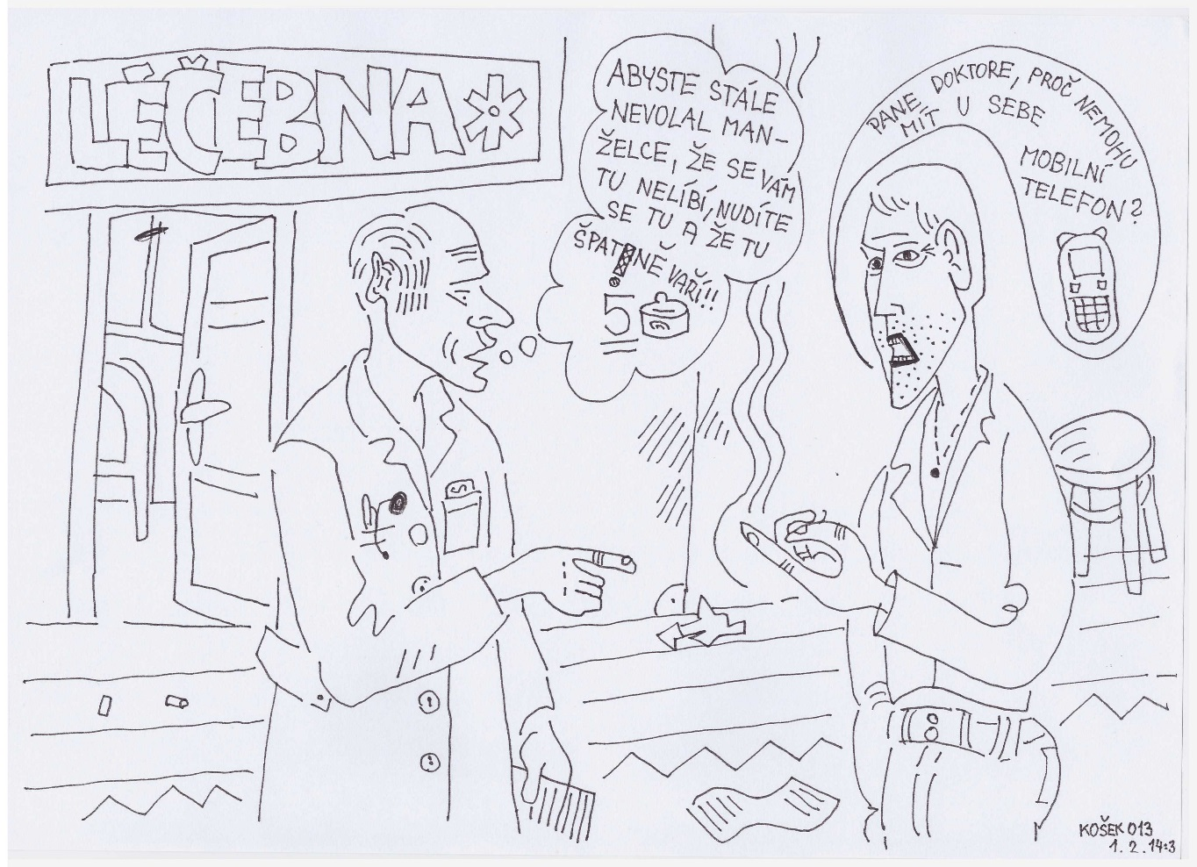

**Projekt: *„Biblio-kurýr“***

***Finanční podpora:*** *Nadace OKD – pro zdraví*

*Termín zahájení: 1. 9. 2011 – 1. 9. 2012*

*Cíl projektu: Průměrná doba hospitalizace v psychiatrických léčebnách v ČR činí více jak 100 dní. Z toho plyne, že v době hospitalizace se pacienti „nudí“ a neví co s volným časem. Proto se naše občanské sdružení, na základě vlastních zkušeností i dle dotazníkového šetření, rozhodlo podpořit zkvalitnění volnočasových aktivit dlouhodobě hospitalizovaných pacientů, a to donáškou knih a časopisů (kurýrní službou) na uzavřených a polouzavřených pavilonech psychiatrické léčebny v Brně – Černovicích, její pobočce ve Slavkově u Brna a FN Brno – Bohunice.*

*Jak projekt postoupil v průběhu roku 2011, co se vám nejvíce povedlo*

*Pacienti na mužských pavilonech měli zájem především o literaturu faktu, válečnou.. Na ženských pavilónech byl největší zájem o romány, beletrii. Smíšené oddělení nejvíce směs časopisů. Distribuci na jednotlivé pavilony léčeben zajišťovali 4 dobrovolníci z řad našich členů, kteří získávali knihy a časopisy nejen nákupem z dotace od Nadace OKD. Ceníme si přístupu většiny odborného personálu léčeben, kteří v tomto zkvalitnění volnočasových aktivit pacientů naše sdružení podporují. V roce 2011 bylo předáno přes 300 knih a 150 časopisů.*

*Jak projekt postoupil v průběhu roku 2012, co se vám nejvíce povedlo*

*Pacienti na mužských pavilonech měli zájem především o kutilskou literaturu, detektivky. Na ženských pavilónech byl největší zájem o životopisy, zahradnictví a ženské časopisy. Smíšené oddělení nejvíce křížovky, sudoku.. Distribuci na jednotlivé pavilony léčeben zajišťovalo 6 dobrovolníků z řad našich členů, kteří získávali knihy a časopisy nejen nákupem z přidělené dotace od Nadace OKD, ale darovali i literaturu z vlastních knihovniček, případně od svých příbuzných a známých. Největší odměnou za jejich činnost bylo poděkování od pacientů, při další návštěvě a zájem o další literaturu. Důležitou součástí projektu je i emotivní podpora, kterou kurýři poskytují při diskuzích o přečtené literatuře, ale i o jejich soukromém životě a plánech do budoucnosti. V roce 2012došlo k rozšíření sortimentu, především časopisů. V roce 2012 bylo předáno přes 300knih a 200 časopisů.*

*Plány pro rok 2013*

*Budeme preferovat spíše časopisy s obrázky nebo knihy s kratšími povídkami či komiksy vzhledem ke skutečnosti, že psychiatrický pacient se často nedokáže soustředit a je schopen číst jen krátkodobě, mimo jiné i vzhledem k utlumující medikaci. Jako další oblast, kterou chceme rozšířit, je sebevzdělávání dlouhodobě hospitalizovaných pacientů, a to pomocí cizojazyčné literatury, slovníků a encyklopedií. V plánu na rok 2013 máme i realizaci besed o literatuře, jako zpětnou vazbu na náš realizovaný projekt.*

*V případě zájmu darovat knihy nebo časopisy pro pacienty psychiatrických léčeben můžete kontaktovat realizátorku projektu Lucii Munclingerovou na mailové adrese: luccucc@seznam.cz*

*K naplnění cílů projektu Občanskéhé sdružení KOLUMBUS - biblio-kurýr došlo zlepšením podmínek hospitalizovaných uživatelů psychiatrické péče v psychiatrické léčebně Brno - Černovice. Zlepšením podmínek při dlouhodobějších hospitalizaci osob s duševním onemocněním je myšlena možnost aktivního trávení volného času, kterého je právě v psychiatrických léčebnách spousta nevyužita. Naplňování volného času pacientů pomáha k rychlejší úzdravě naší cílové skupiny - chroničtí uživatelé psychiatrické péče. Současně zviditelněním aktivit našeho projektu došlo k informování veřejnosti, která doufáme postupně povede k destigmatizaci psychiatrických pacientů a psychiatrie jako celku.*

*Došlo k naplnění níže uvedených aktivit projektu:*

* *vlastní četba knih a časopisů pacienty*
* *biblio-kurýři motivovali pacienty k vlastní literární tvorbě (psaní básní, fejetonů apod.)*
* *sebevzdělávání pacientů*
* *roznáška knih a časopisů i na uzavřená a polouzavřená oddělení (bez vycházek)*
* *spolupráce se zdravotnickým personálem a předávání kontaktů na potřebné pacienty a průzkum, jakou literatůru pacienti mají oblíbenou.*
* *nákup nových knih*
* *nákup nových časopisů*
* *spolupráce s Městskou knihivnou v Benešově - darování časopisů pro pacienty.*
* *pravidelné doplňování knich a časopisů, podle časových možností biblio-kurýra na různá oddělení - rozšíření počtu distribučních míst*
* *za pomocí knih a časopisů došlo k upevnění a posílení myšlenkových center pacientů (kognitivních funkcí)*
* *pomocí odborných či specifických knih a časopisů byla motivována kreativní a výtvarná činnost hospitalizovaných pacientů*
* *především dlouhodobě hospitalizovaní aktiivně začali trávit svůj volný čas při hospitalizaci a tak urychlili svou úzdravu.*

*Předem stanovený harmonogram se dařilo průběžně plnit a navíc došlo k rozšíření aktivit projektu biblio - kurýr do pobočky psychiatrické léčebny ve Slavkově u Brna, především zásluhou MUDr. Tučka, a také na psychiatrickou kliniku v Brně - Bohunicích.*

*K výrazným odchylkám od projektového záměru nedošlo. Kladnou odchylkou lze vnímat rozšíření aktivit projektu do dalších zdravotnických zařízení, kde je hospitalizována cílová skupina osob s duševním onemocněním.*

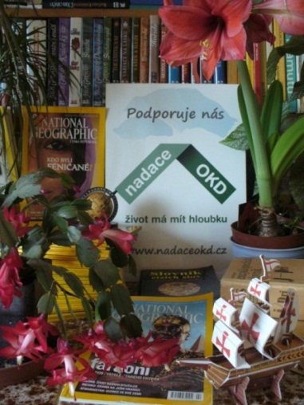 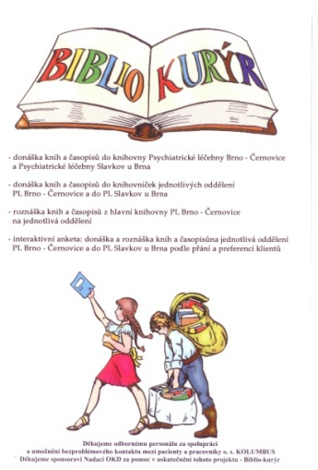

#### ***Projekt: Rekondiční a edukační pobyt pro uživatele psychiatrické péče***

#### ***Hlavním podporovatelem projektu v roce 2012 bylo Ministerstvo zdravotnictví ČR a Výbor dobré vůle Nadace Olgy Havlové***

#### *Doba realizace projektu: od 1. 1. 2012 do 31. 12. 2012*

#### *Zpráva z Rehabilitačního pobytu na Šumavě v obci Srní v penzionu u Bendlů:*

#### *Pobyt se konal od neděle 16. září do soboty 22. 9. 2012. Přihlásilo se 21 zájemců a nakonec jelo 13 lidí. V penzionu bylo rezervováno místo pro 15 lidí. Majitelka penzionu byla vstřícná a nepožadovala storno za dva lidi. Program na neděli 16. 9. 2012 – Srní - dojezd na místo, ubytování a obhlídka okolí - odpočinek po cestě.*

#### *Popis místa realizace pobytu: Srní - 858 m n. m - horská obec v srdci Šumavy, založená jako dřevařská osada v roce 1726. V okolí Srní čerpal náměty pro své romány šumavský spisovatel Karel Klostermann. V Srní je pro turisty informační centrum, které jsme několikrát navštívili. V okolí Starého Srní je poutní místo Hauswaldská kaple a hojně navštěvovaná je Tříjezerní slať.*

#### *Základní ideou projektu bylo zorganizovat rekondiční a edukační pobyt pro uživatele psychiatrické péče sdružené v o. s. KOLUMBUS a pro další uživatele psychiatrické péče z celé ČR a touto aktivitou dosáhnout zlepšení či alespoň stabilizace jejich chronického onemocnění. Součástí pobytu byly i edukační aktivity, které posílli znalosti účastníků pobytu v oblasti péče o duševní zdraví. Podmínkou stabilizace chronicky nemocných uživatelů psychiatrické péče bylo vedle dobrého fungování psychických funkcí i adekvátní fyzická kondice. Pobytem a výlety v přírodě docházelo k adekvátnímu zlepšení zdravotního stavu a to jak v oblasti psychické, tak fyzické. Rekondiční a edukační pobyty pro uživatele psychiatrické péče pořádá naše celorepublikové sdružení psychiatrických pacientů pravidelně od roku 2003.*

#### *V rámci odborného projektu jsme prohloubili a upevnili odborné znalosti účastníků, kteří získané poznatky předávají dalším uživatelům k rámci našich dalších projektů jako např. pacientští důvěrníci v psychiatrických léčebnách, zapojení uživatelů do komunitního plánování atd.*

#### *Pozitivních výsledků realizace projektu jsme dosáhli realizací odborných programů rekondičního a edukačního pobytu pro uživatele psychiatrické péče organizovaných samotnými uživateli psychiatrické péče.*

#### *Podmínkou stabilizace chronicky nemocných uživatelů psychiatrické péče je vedle dobrého fungování psychických funkcí i adekvátní fyzická kondice. Pobytem a výlety v přírodě dochází ke zlepšení zdravotního stavu.*

#### *Ve večerních hodinách probíhala edukační část pobytu, která vedela k posílení kapacity jak osobní, tak celého svépomocného sdružení uživatelů psychiatrické péče KOLUMBUS.*

#### 

#### *Přínos projektu: Uživatelé psychiatrické péče - účastníci pobytu - jsou příjemci plných a částečných důchodů a je pro ně dosti těžké z důchodu hradit veškeré náklady na rekondiční a edukační pobyt. Přitom tento pobyt je prakticky jedinou možnosti, jak stabilizovat jejich zdravotní stav společným pobytem v přírodě, která má na účastníky velmi pozitivní účinky.*

#### *Společné aktivity jsou základem pro vznik dlouhodobých sociálních vazeb, které jsou velkou podporou pro překonání relapsů nemoci včetně období hospitalizace v léčebně.*

#### *Společný pobyt uživatelů psychiatrické péče ze dvou a více různých sdružení na rekondičně-edukačním pobytu, přispěje mimo jiné k předávání zkušeností, jak se vyrovnat s chronickou nemocí a zapojit se do činnosti komunity.*

#### *Velký přínos vidíme také v tom, že členové o. s. KOLUMBUS si na pobytu doplnili síly, aby mohli zase po celý rok působit jako dobrovolníci v rámci aktivit zacílených na pacienty s horším zdravotním stavem, kteří jsou často hospitalizovaní v psychiatrických léčebnách nebo se teprve vrací zpět do komunity.*

#### *Nemalým přínosem projektu je i skutečnost, že jeho realizátorem je uživatel psychiatrické péče a předseda sdruženi KOLUMBUS Ing. Tomáš Tylich, který za tuto činnost v roce 2010 obdržel cenu Výboru dobré vůle.*

#### *Ing. Tomáš Tylich je tak pro všechny účastníky pobytu jedinečným pozitivním příkladem, že i s chronickou nemocí je možné se zapojit do činnosti občanského sdružení a být prospěšný pro ostatní. Způsob jakým zvládá svoji nemoc a zároveň organizuje průběh pobytu pro jiné pacienty, je nejefektivnější a nejúčinnější způsob edukace, jaký lze pacientům nabídnout.*

#### *Tento rekondiční a edukační pobyt přímo prospěl 13 účastníkům a nepřímo dalším desítkám uživatelů, kterým svými aktivitami pomáháme v jejich nelehké zdravotně - sociální situaci.*

#### *Závěrem si dovoluji poděkovat Ministerstvu zdravotnictví za finanční podporu, kterou nám poskytlo v roce 2012 a doufám, že i v roce 2013 naše spolupráce bude i nadále pokračovat.*

#### 

***Projekt: Rehabilitační počítačová učebna pro uživatele psychiatrické péče***

#### ***Hlavním podporovatelem projektu v roce 2012 bylo Ministerstvo zdravotnictví ČR a ARBES***

#### *Doba realizace projektu: od 1. 1. 2012 do 31. 12. 2012*

#### *Místo realizace projektu: kancelář o. s. KOLUMBUS, Na Moráni 7, Praha 2*

#### 

#### *Hodnocení a průběh projektu:*

#### *Projekt Rehabilitační počítačová učebna pro uživatele psychiatrické péče byl realizován pro cílovou skupinu uživatelů psychiatrické péče s lehkým, středně těžkým i chronickým duševním onemocněním.*

#### *Tato cílová skupina vyžadovala velmi odborný a citlivý přístup, mnoho specifických znalostí a dovedností z oblasti péče o duševní zdraví. Jednalo se o osoby zvlášť ohrožené sociálním vyloučením. Životní situace duševně nemocných je svízelná, často svízelnější než situace jiných nemocných tím, že nemoc zasahuje prakticky všechna sféry chování a života, nejen nemocných, ale i jeho bližšího okolí (nukleární rodiny) a širšího okolí (přátelé, sousedi, kolegové).*

#### *Základní ideou projektu bylo, pomocí kurzů práce na PC, získání či zdokonalení počítačové gramotnosti uživatelů psychiatrické péče. Edukační aktivita pro zdravotně postižené osoby přispěla, mimo jiné, účastníkům kursu k návratu do společnosti, z které jsou vyčleňování i pro jejich neznalost práce s PC a internetem.*

#### *Ve společnosti převládá názor, že osoby s duševním onemocněním nejsou schopny se dále vzdělávat, ale dle osobních zkušeností členů sdružení je další vzdělávání duševně nemocných velmi potřebné a je i jedním z předpokladů navrácení stabilizovaných uživatelů psychiatrické péče na trh práci, i když s určitým omezením, vzhledem k jejich zdravotnímu postižení.*

#### *Inovací projektu byla skutečnost, že kurzy lektorovali i samotní uživatelé psychiatrické péče. Lektoři mají osobní zkušenosti s tímto zdravotním postižením a v praxi se nám osvědčilo, že lektoři s osobním prožitkem se dokáží lépe vcítit do pocitů osob s duševním onemocněním a mají pochopení pro jejich potřeby při výuce. Také lektorům z řad členů Kolumbus, pomůžou kursy ke stabilizaci jejich zdravotního stavu, protože jakákoliv smysluplná činnost a pomoc kolegům s obdobným zdravotním postižení je pro ně vlastně samoterapií.*

#### *Rehabilitační počítačová učebna má dvě počítačové jednotky. Výuka probíhala v termínech, které si dohodly posluchači s lektory, termíny byli flexibilní.*

#### *Inovací projektu v roce 2012 byla výuka občanů hospitalizovaných v psychiatrické léčebně Bohnice, a také z FOKUSU Praha, kdy pacienti v průběhu vycházky docházely do počítačové učebny. Tito účastníci kurzů, měli zájem především o výuku práce na internetu, kde vyhledávali, možnosti následných komunitních služeb po ukončení hospitalizace, bydlení, dluhové poradny, zaměstnání apod.*

#### *Do výuky se zapojili celkem tři lektoři, členové o. s. KOLUMBUS – chronicky nemocní uživatelé psychiatrické péče. Jeden turnus měl 12 vyučovacích hodin pro základy práce s počítačem, práce s textovým editorem, internetem a e-mailem.*

#### *Do našeho projektu byly přijímány osoby s duševním onemocněním, které se nacházejí ve stádiu, kdy jejich nemoc je utlumena nebo potlačena léky nebo psychoterapií, nebo již léky nepotřebují. Mezi hlavní kritéria pro přijetí do poskytované služby jsme řadili především fázi nemoci, ve které se člověk s duševním onemocněním nachází. Do projektu nelze řadit lidi s agresivním chováním a v silné atace nemoci, neboť by mohl být ohrožen přednášející nebo majetek organizace a dále samotný jedinec, který by nenalezl dostatečný klid a soustředění na práci. Věkové nebo pohlaví, náboženské i národnostní, menšinové kritérium nehraje v našem projektu žádnou roli, neboť forma počítačové rehabilitace je vyhledávána všemi. Za důležité považujeme časové kritérium a to, že lze výuku přerušit při únavě přednášejícího, ale především toho, kdo se vzdělává s ohledem na onemocnění.*

***Projekt: Svět umění za okny – Výstava umělecké tvorby duševně nemocných - pořádání výstav výtvarných děl členů a příznivců***

*Finanční podpora: Hlavním podporovatelem projektu v roce 2012 bylo MINISTERSTVO KULTURY.*

***Kavárna Švanda pasáž ALFA Brno***

*Základní údaje: Kde: Pasáž ALFA, Poštovská 8, Brno, Kdy: 1. srpna – 31. srpna 2012*

*Vystavující:*

*Zdena Prokopová*

*Příprava výstavy: Instalace výstavy proběhla 29. července 2012. Na přípravě a instalaci se celkem podílelo 5 členů o. s. KOLUMBUS, především autorka Zdena Prokopová*

*Průběh samotné výstavy: Vernisáž vystřihovánek Zdeny Prokopové proběhla dne 1. srpna 2012 a její součástí bylo i hudební vystoupení Nikoly Muchy.*

*Odhad počtu návštěvníků výstavy: 700 osob*

***Pedagogická fakulta Brno***

*Základní údaje: Kde: Pedagogická fakulta MU, Poříčí 7, Brno, Kdy: 1. září – 30. září 2012*

*Vystavující: Jan Knýbel, Lucie a Zuzana Munclingerová, Zdena Prokopová, Haluška Bohumil, Lenka Fridrichová*

*Příprava výstavy: Příprava výstavy spočívala především na Lucií Munclingerové, vedoucí pobočky o. s. KOLUMBUS v Brně. Na vlastní instalaci se podíleli tři členové sdružení a přepravu obrazu realizovali i další mimobrněnští členové celorepublikového sdružení KOLUMBUS.*

*Průběh samotné výstavy: Výstavu výtvarných děl Svět umění za okny – Výstavy umělecké tvorby duševně nemocných občanů zhlédli studenti, ale i profesoři Pedagogické fakulty MU, Brno. Reakce studentů byla často taková, že se pozastavili nad tím, jaká výtvarná díla jsou duševně nemocní schopni vytvořit. Tím byl plněn cíl projektu, destigmatizace osob s duševní poruchou.*

*Odhad počtu návštěvníků výstavy: 600 osob*

***Mahenova knihovna Brno – Líšeň***

*Základní údaje: Kde: Mahenova knihovna Brno – Líšeň, Jírova 2, Brno, Kdy: 1. října – 31. října 2012*

*Vystavující: Obrazy – pacientů psychiatrických léčeben – PL Brno a PL Slavkov u Brna, Zdeněk Košek, Jan Knýbel, Zdena Prokopová, Jaroslav Procházka, Radek Deák, Milan Jíša, Alena Richterová, Lucie a Zuzana Munclingerová.*

*Příprava výstavy: Vzhledem k množství výstav, které se v této pobočce konají, začala příprava výstava dohodnutím termínu konání výstavy „Svět umění za okny – Výstavy umělecké tvorby duševně nemocných“ dohodnutím období, kdy bude výstava realizována. Termín dohodla realizátorka výtvarných aktivit v Brně slečna Lucie Munclingerová. Její výtvarné aktivity pro pacienty psychiatrické léčebny v Brně Černovicích a v PL Slavkov u Brna směřovaly k realizaci svépomocné arteterapie. Výtvarná díla dlouhodobě hospitalizovaných uživatelů psychiatrické péče budou, díky výstavě, představena široké veřejnosti a tím přispěje k destigmatiozaci psychiatrie v ČR. Přípravy výstavy se aktivně účastnili i čtyři členové sdružení - autoři výtvarných děl. Celkem se do přípravy výstavy zapojilo 7 členů KOLUMBUSu.*

*Průběh samotné výstavy: Návštěvníci městské knihovny zhlédli vystavovaná výtvarná díla při svých výpůjčkách literatury a časopisů. Dle sdělení pracovnic knihovny někteří z návštěvníků měli i zájem o kontakty na vystavující autory, aby je mohli oslovit se zájmem o koupi výtvarných děl. Výstava přispěla k destigmatizaci péče o duševní zdraví, kdy si většina společnosti nedokáže představit, že i osoby s duševním onemocněním dokáží tvořit hodnotná výtvarná díla.*

*Odhad počtu návštěvníků výstavy: 700 osob*

***Kavárna Fokus kafe Teplice FOKUS Teplice***

*Základní údaje: Kde: Kavárna Fokus café, Školní 26, Teplice, Kdy: 4. září 2012 – 4. listopadu 2012*

*Vystavující: Radek Deák, Zdeněk Košek, Milan Jíša, Lenka Fridrichová, Iva Rúčková, Jan Knýbel*

*Příprava výstavy: Organizaci výstavy vyjednal náš teplickký člen a autor výtvarných děl Radek Deák ve spolupráci s Ing. Radkem Prouzou z Ústí nad Labem. Na realizaci se celkem podílelo 6 členů sdružení. Přepravu obrazu zajiťovala paní Pavla Kokoruďová a pan Jan Jaroš.*

*Průběh samotné výstavy: Vernisáž proběhla ve spolupráci s vedením Fokusu Labe – pobočka Teplice. Součástí vernisáže bylo i představení dalších činností o. s. KOLUMBUS.*

*Odhad počtu návštěvníků výstavy: 400 osob*

***Biograf u Františka Ústí nad Labem***

*Základní údaje:*

*Kde : Biograf u Františka, Gagarinova 2753/19, Ústí nad Labem - Severní Terasa, Kdy : 5. září – 3. listopadu 2012*

*Vystavující :*

*Obrazy - Zdeněk Košek, Hana Cimplová, Jan Knýbel, Radek Deák, Jaroslav Bílý, Milan Jíša, Alena Richterová, Mnoháček Zgublačenko (Pavel Hlušička), Barbora Gecová, Magda Koubová, Alena Nováková, Lucie a Zuzana Munclingerová, Fotografie - Jiří Klepač, Karel Vašíček, Jan Jaroš*

*Příprava výstavy: Realizaci výstavy připravovala naše ústecká členka Alena Richterová společně s panem Ing. Radkem Prouzou. Pozvánka na výstavu byla zveřejněna v Ústeckých přehledech – kulturním periodiku města Ústí nad Labem. Na přípravě se podílelo 5 členů sdružení. Příprava výstavy zahrnovala, mimo jiné, převoz výtvarných děl z Brna, Pardubic a Prahy.*

*Průběh samotné výstavy: Výstava byla instalovaná v předsálí kinosálu a ve filmové kavárně. Biograf u Františka pravidelně navštěvují školní kolektivy. Personál kina a učitelé upozorňovali na probíhající výstavu výtvarných děl, a co tvorba znamená pro uživatele psychiatrické péče. Výstava byla prodloužena o jeden měsíc, z čeho plyne, že výstava byla úspěšná.*

*Odhad počtu návštěvníků výstavy: 550 osob*

***Výstava IX. Sjezd psychiatrické společnosti ČLS JEP Špindlerův mlýn***

*Základní údaje: Kde: Hotel Harmony Špindlerův Mlýn, Kdy: 7. června – 10. června 2012*

*Vystavující: Bílý Jaroslav, Cimplová Hana, Deák Radek, Fridrichová Lenka, Hlušička Pavel, Jíša Milan, Knýbel Jan, Košek Zdeněk, Prokopová Zdena, Richterová Alena, Rúčková Iva, Zuzana Munclingerová, Lucie Munclingerová, Jaroslav Procházka.*

*Příprava výstavy: Výstavě předcházela přeprava obrazů z různých měst ČR, kde se realizovaly výstavy v předchozích obdobích. Dále byly vytištěny výtvarná díla osob s duševním onemocněním a byl proveden výběr výtvarných děl určených na vlastní výstavu. Také byly nakoupeny rámy pro nová díla. Organizace výstavy byla dlouhodobě vyjednána s psychiatrickou společností ČLS JEP.*

*Průběh samotné výstavy: Výstava probíhala v předsálí přednáškových sálů psychiatrického sjezdu. Především o přestávkách mezi jednotlivými přednáškami se účastníci sjezdu seznamovali s výtvarnými díly vystavovaných autorů. U vystavovaných děl byl vždy přítomni 2-3 členové sdružení, kteří mimo jiné informovali účastníky sjezdu o tvorbě osob s duševním onemocněním.*

*Odhad počtu návštěvníků výstavy: 400 osob*

***Výstava XXXII. Konference sociální psychiatrie Chrudim***

*Základní údaje: Kde: Hotel Bohemia, Masarykovo náměstí 900, Chrudim, Kdy: 15. – 17. listopadu 2012*

*Vystavující: Cimplová Hana, Deák Radek, Fridrichová Lenka, Jíša Milan, Knýbel Jan, Košek Zdeněk, Prokopová Zdena, Richterová Alena, Rúčková Iva, Zuzana Munclingerová, Lucie Munclingerová, Jaroslav Procházka, Jan Jaroš*

*Příprava výstavy: Výstavě předcházel výběr a přeprava výtvarných děl uživatelů psychiatrické péče, která probíhala setkáváním realizačního týmu pomoci internetové služby SKYPE.*

*Průběh samotné výstavy: Výstava se konala v rámci XXXII. Konference sociální psychiatrie, kterou pořádala sekce sociální psychiatrie PS ČLS JEP. Výstava proběhla v předsálí přednáškových sálu ve výše uvedeném hotelu, v jeho kongresovém centru. U vystavovaných děl byl vždy přítomen minimálně jeden člen občanského sdružení, který mimo jiné informoval účastníky konference o tvorbě osob s duševním onemocněním.*

*Odhad počtu návštěvníků výstavy: 300 osob*

*V Českém Těšíně v prostorách kavárny Johanka jsem měl Jan Knýbel výstavu výtvarných prací, která probíhala od června2012-je prodloužena do září2013.*

*Tuto výstavu vidělo cca 500 lidí.*

***Závěr***

*Realizátor projektu, Občanské sdružení KOLUMBUS, zpracovalo návrh katalogu: Svět umění za okny – výstavy výtvarných děl členů o. s. KOLUMBUS a jeho příznivců. Grafický návrh a tisk katalogu v nákladu 1.500 ks realizovala Tiskárna SLON z Ústí nad Labem.*

*Tak jako v předcházejících letech i v r. 2012 byli vyhledáváni další autoři, k dnešnímu dni disponujeme s archivem uměleckých děl (obrazy, fotografie, básně) vice jak 45 - ti autorů – uživatelů psychiatrické péče. V průběhu projektu jsme realizovali, mimo jiné, scanování výtvarných děl, tisk děl, rámování obrazů, přípravu a tisk katalogu výtvarných děl.*

*Veškeré aktivity projektu přispěli k zvýšení prestiže tvorby osob se zdravotním postižením a tím naplnily hlavní cíl tohoto dotačního programu ministerstva kultury ČR.*

*Cíle projektu, využití terapeutické funkce kultury ke kompenzaci zdravotně handicapovaných osob s duševním onemocněním, bylo dosaženo. Prezentací výtvarných děl a fotografií osob s duševním onemocněním se nám dlouhodobě daří měnit pohled veřejnosti na tyto stigmatizované občany. Zviditelněním alternativního umění postupně dochází k začleňování uživatelů psychiatrické společnosti, z které jsou bohužel dosti často vyčleňováni.*

***Celkový odhadovaný počet návštěvníků realizovaných výstav byl 4.150 osob.***

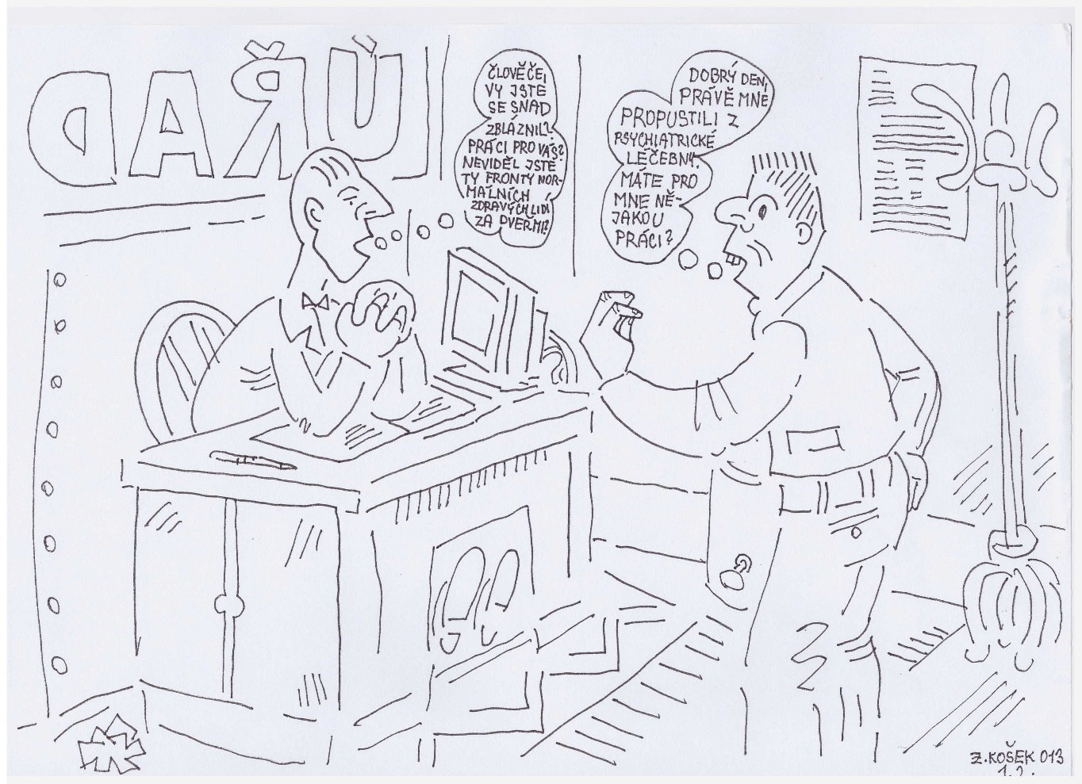

**Projekt: *Zkvalitnění života pacientů v léčebnách- sportovní aktivity***

*Projektový tým: Lucie+Jana Munclingerová*

*Realizátor: Jan Jaroš*

*účast projektu: členové o.s. KOLUMBUS*

*Finanční podpora: Simens Industrial Turbomachinery s.r.o, Olomoucká,Brno*

*Termín zahájení: leden 2011- únor 2012*

*Místo realizace: Jihomoravský kraj*

*Celkový cíl projektu:klientům zpestřit a obohatit pobyt v léčebně*

* *pomoci koupit potřebné vybavení na cvičení,na které léčebna nemá finance a byly by zapotřebí*
* *zaplnit volnočasové aktivity*
* *zkvalitnit pobyt v léčebnách*
* *víceúčelovost (možnost část věcí propůjčovat př. na relaxaci, muzikoterapii,tanci)*

*Uskutečnění: Projekt byl připraven pro PL Brno- Černovice, bohužel nedošlo k realizaci, vzhledem k odmítavému stanovisku vedení léčebny. Projekt byl tedy předán do centra sociálních služeb, p. o. Denní stacionář a domova GAUDIUM. Schodová, Brno. Projekt byl s nadšením přijat a plnohodnotně ho využívají. Vybrali jsme toto sdružení, protože zde máme klienty, kteří jsou často hospitalizováni v PL Brno – Černovice, a tak vzniklo mezi o.s. KOLUMBUS a GAUDIem vzájemné propojení. Došlo k pochopení, jak klientům pomoci a rozvíjí se další vzájemná spolupráce při návazné péči o klienty, kteří jsou propuštěni z PL Brna-Černovic.*

*V únoru došlo k úspěšnému předání a již od března roku 2012 byl plnohodnotně v denním stacionáři a domova GAUDIUM využit.*

**Příklady účastí o. s. KOLUMBUS na akcích v roce 2012:**

* Mezinárodní konference GAMIAN, Nizozemí, Utrecht 10. - 14. 10. 2012
* Členství v Pracovní skupině MZ – Strategie transformace péče o duševně nemocné
* IX. Sjezd Psychiatrické společnosti ČLS JEP, 7. - 10. 6. 2012 ve Špindlerově Mlýně
* Výměna Dobré praxe, OZ ODOS, Bratislava, Slovensko (září 2012)
* XXXII. Konference sociální psychiatrie 15. – 17. 11. 2012, Chrudim
* seminářů pro veřejnost - Psychiatrická klinika 1. LF UK a VFN, Praha 2
* členství v krajské radě KRZP, Olomouc
* účast na veletrhu Non-Handicap 2012
* Workshop - Cesty k sociálnímu začleňování a naplňování rovných příležitostí pro osoby s duševní poruchou v ČR, 10. září 2012, Senát Parlamentu ČR
* Účast v aktivitách MISE pro duševní zdraví
* Členství a účast na tvorbě deklarace Platformy pro transformaci systému péče o lidi s duševním onemocněním v ČR
* Konference „Informovaný souhlas – komu vlastně slouží?“ Sněmovna Parlamentu ČR

29. 11. 2012

* a další

**Spolupráce s jinými organizacemi v ČR**

1. Česká asociace pro psychické zdraví, Praha

1. Denní sanatorium Ondřejov II., Praha
2. VIDA, Praha
3. MDAC, Brno
4. Liga lidských práv, Brno
5. SelfHelp, Ústí nad Labem
6. Mosty, Praha
7. Andělská křídla, Praha
8. Fokus Praha, Vysočina, Labe, Mladá Boleslav
9. Bona, Praha
10. Green Doors, Praha
11. Národní rada osob se zdravotním postižením (NRZP), Praha
12. Mana, Olomouc
13. Práh, Brno

a další

**Spolupráce a kontakty se zahraničními organizacemi:**

Mental Disability Advocacy Center, Budapešť

GAMIAN Europe, Brusel

ENUSP Europe

WNUSP World

SMES – Europe, Brusel

Liga pre duševné zdravie, Slovensko

ODOS, Bratislava

Delfín, Zvolen

Mozaika Žilina

a jiné

|  |  |
| --- | --- |
| **Přehled příjmů za rok 2012** | **Kč** |
| Úřad vlády České republiky | 453 900,00 |
| Úřad práce v Ústí nad Labem | 703 414,00 |
| Ministerstvo zdravotnictví | 375 000,00 |
| Hlavní město Praha | 110 000,00 |
| Ministerstvo kultury | 35 000,00 |
| Statutární město Brno | 15 000,00 |
| Statutární město Ústí nad Labem | 10 000,00 |
| JANSSEN-CILAG - finanční dar | 100 000,00 |
| Nadační fond AVAST - nadační příspěvek | 60 000,00 |
| Nadace OKD - nadační příspěvek | 50 000,00 |
| ARBES Technologies - finanční dar | 20 000,00 |
| Tržby za vlastní výrobky | 23 887,22 |
| Tržby z prodeje služeb | 69 533,94 |
| Nevyčerpané prostředky z roku 2011 | 163 093,80 |
| **CELKEM** | **2 188 828,96** |
|  |  |
|  |  |
|  |  |
| **Přehled výdajů za rok 2012** | **Kč** |
| Spotřeba materiálu | 50 112,16 |
| Kancelářské potřeby, knihy, časopisy | 41 624,58 |
| Výtvarné potřeby | 40 593,74 |
| Tonery, cartridge, PC komponenty | 33 218,00 |
| Drobný hmotný majetek | 7 790,00 |
| Spotřeba energie | 5 941,00 |
| Cestovné tuzemské | 59 615,70 |
| Stravné tuzemské | 10 032,00 |
| Cestovné zahraniční | 2 014,00 |
| Stravné zahraniční | 2 980,00 |
| Náklady na reprezentaci | 2 608,00 |
| Ostatní služby | 102 467,00 |
| Telefonní služby | 106 388,80 |
| Poštovné | 16 433,00 |
| Internet | 18 035,60 |
| Nájemné | 86 598,00 |
| Nájemné reklamní plochy + propagace | 33 240,40 |
| Konferenční poplatky | 1 000,00 |
| Autorské honoráře | 6 800,00 |
| Školení zaměstnanců | 21 621,00 |
| Poradenství - konzultace | 16 020,00 |
| Mzdové náklady - zaměstnanci | 590 398,00 |
| Mzdové náklady - DPP | 544 200,00 |
| Sociální pojištění | 255 798,12 |
| Zdravotní pojištění | 13 104,00 |
| Poskytnuté dary | 1 200,00 |
| Bankovní poplatky | 4 684,00 |
| Pojistné za zákonné činnosti | 5 000,00 |
| Poskytnuté členské příspěvky | 1 100,00 |
| Odpisy drobného hmotného majetku | 102 400,00 |
| **CELKEM** | **2 183 017,10** |
|  |  |
|  |  |
|  |  |
| **Hospodářský výsledek za rok 2012** | **5 811,86** |

# 



**Kontakty:**

***Rada sdružení k 31. 12. 2012***

Ing. Tomáš Tylich – předseda

774 279 357

tylich.tom@seznam.cz

Jan Jaroš - výkonný ředitel

774 279 350

jan.f.jaros@seznam.cz

Mgr. et Mgr.Barbora Lacinová – místopředsedkyně Rady

774 279 355

[barbora.lacinova@email.cz](mailto:barbora.lacinova@email.cz)

Ing. arch Milan Jíša - místopředseda Rady

774 279 364

[jisamilan@seznam.cz](mailto:jisamilan@seznam.cz)

Blanka Chválová – členka Rady

774 279 356

[blanka.banka@centrum.cz](mailto:blanka.banka@centrum.cz)

Ing. Radek Prouza – člen Rady

774 279 353

[radek.prouza@seznam.cz](mailto:radek.prouza@seznam.cz)

Lucie Munclingerová – členka Rady

774 279 360

[luccucc@seznam.cz](mailto:luccucc@seznam.cz)

**Členové revizní komise**

Mgr. Petr Holanec – předseda RK

723 884 936

[petrholanec@seznam.cz](mailto:petrholanec@seznam.cz)

Pavla Kokoruďová – členka RK

774 279 362

[nel-linka@seznam.cz](mailto:nel-linka@seznam.cz)

Blanka Chválová – členka RK

774 279 356

[blanka.banka@centrum.cz](mailto:blanka.banka@centrum.cz)

Mgr. et Mgr. Lucie Rybová

vedení a supervize projektů, právnička sdružení

602 646 940

[ripova.lucie@seznam.cz](mailto:ripova.lucie@seznam.cz)

**Sídlo sdružení: Keplerova 712/32**

**400 07 Ústí nad Labem**

**Tel.: 222 932 718**

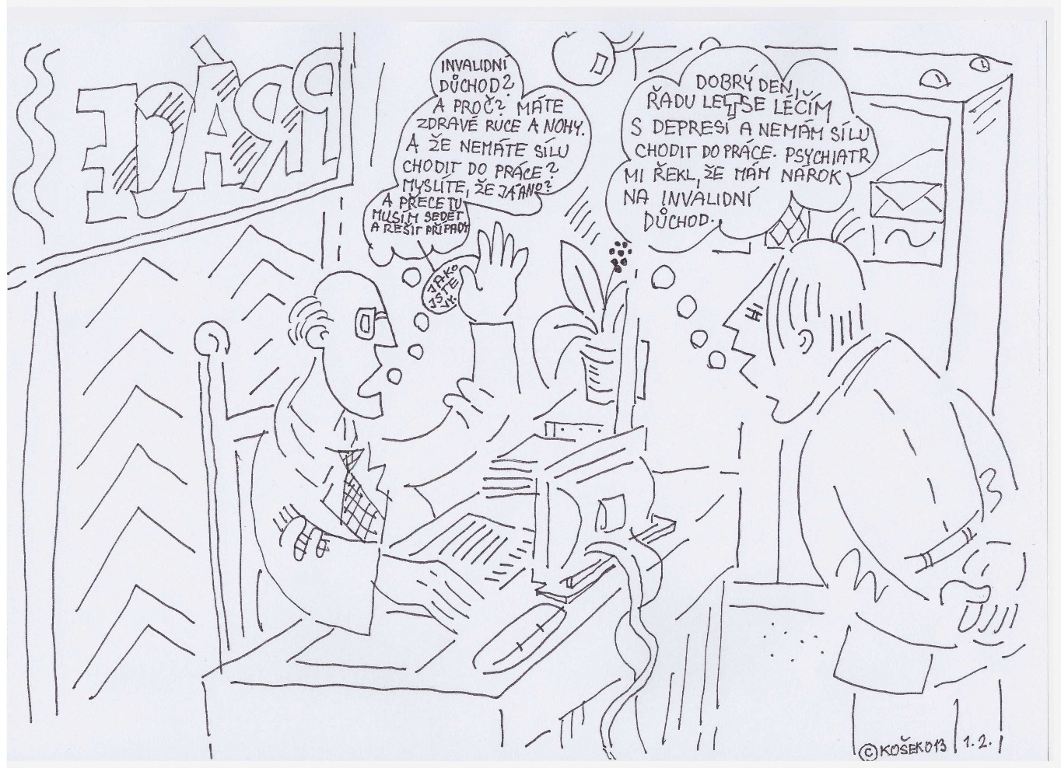



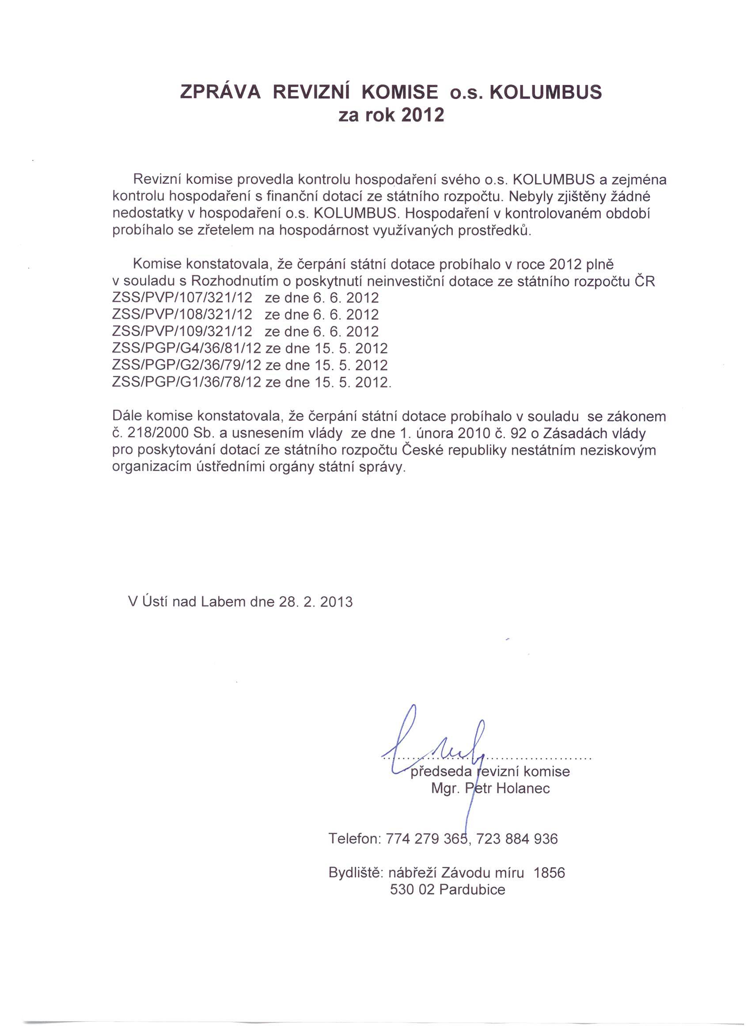

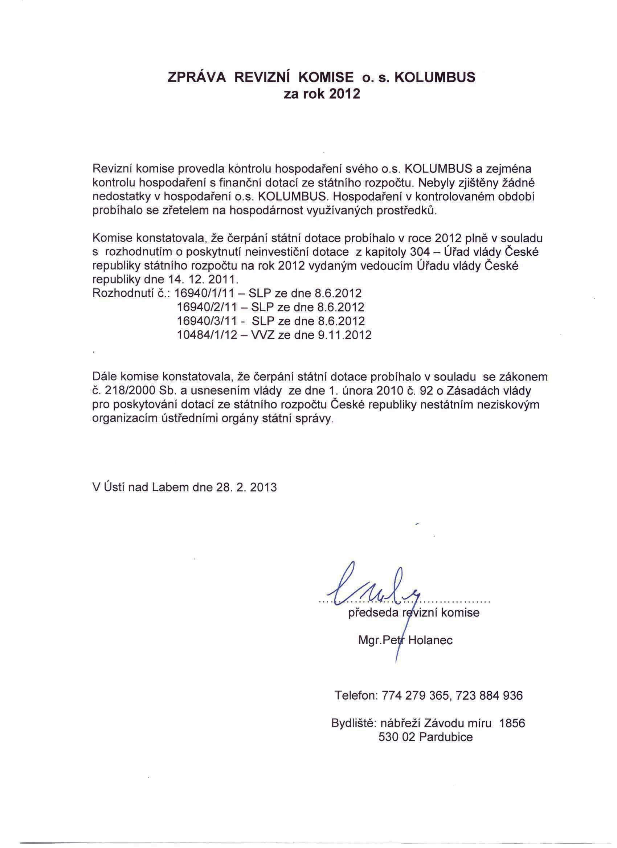

***A na závěr slovo výkonného ředitele sdružení***

*Vážení kolegové a přátelé,*

*v roce 2012 došlo ke dvěma aktivitám, které by mohly být opravdovým startem transformace péče o duševně nemocné osoby v České republice. V prvé řadě byla založena Platforma pro transformaci systému péče o lidi s duševním onemocněním v ČR, která sepsala Deklaraci co má transformace obsahovat. Začátkem roku 2012 nastoupil do funkce 1. náměstka ministra zdravotnictví PhDr. Marek Ženíšek, Ph.D.. Ve spolupráci s ředitelem PL Bohnice MUDr. Martinem Hollým se na MZ začalo hovořit o Transformaci a psychiatrie byla zařazena mezi priority ministerstva. Ministr zdravotnictví MUDr. Leoš Heger na tiskové konferenci deklaroval zřízení Pracovní skupiny - Strategie transformace péče o duševně nemocné a v listopadu 2012 Vládní výbor pro zdravotně postižené občany, uložil MZ vytvořit Národní plán péče o duševně nemocné osoby. Co vedlo k zahájení výše uvedených aktivit? Deklarace, kterou podpořili uživatelé (též příbuzní), poskytovatelé zdravotní i sociální péče, včetně Psychiatrické společnosti ČLK JEP byla předávána zástupcům Parlamentu, jak Sněmovně, tak Senátu, státní správě a odborné i laické veřejnosti. Mluvčí Platformy vedli jednání a seznamovali s Deklarací výše uvedené orgány. Dne 10. 10. 2012 proběhl před MZ hapenig, kde byla Deklarace předána dvěma náměstkům ministra zdravotnictví. Probíhala pravidelná setkání zástupců Platformy a 2 krát se sešla i Pracovní skupina MZ.*

*Jednání a dalších aktivit proběhlo v roce 2012 přehršel, ale je to pouze startovací můstek. Nejdůležitější bude v aktivitách pokračovat a naše zájmy a práva prosazovat v co největším množství a na co nejvíce místech.*

*Přeji, nám všem, setrvání v našem prosazování a hájení kvality našeho života, byť se zdravotním postižením. Často si říkám, že v mnoha případech nám stačí podpora, nikoliv zdravotní a sociální péče, která nás neposune k recovery (úzdravě).*

*Jan Jaroš*

*výkonný ředitel*

***Poděkování***

o. s. KOLUMBUS děkuje všem, kteří nejrůznějšími způsoby podpořili naši činnost. Děkujeme Vám za finance, informace, čas i sympatie, které jste nám věnovali.

***Velice si Vaši podpory vážíme!***

**Za finanční podporu v roce 2012 děkujeme těmto institucím a organizacím:**

Úřad vlády ČR

Ministerstvo zdravotnictví ČR

Ministerstvo kultury ČR

Magistrát města Ústí nad Labem

Magistrát hl. m. Prahy

Magistrát města Brno

Nadace OKD

Nadace ADRA

Eli Lilly

Janssen Cilag

Úřad práce v Ústí nad Labem

GAMIAN

***Za spolupráci v roce 2012 děkujeme mimo jiné těmto organizacím:***

Česká asociace pro psychické zdraví

DPS Ondřejov

NRZP

Centrum pro rozvoj péče o duševní zdraví

Platforma zdravotních pojištěnců

Asociace občanských poraden

Mental Disability Advocacy Center

GAMIAN Europe

VIDA

ODOS Bratislava

Mozaika Žilina

Evropská agentura FRA

a

Psychiatrickým léčebnám, které s námi spolupracují.

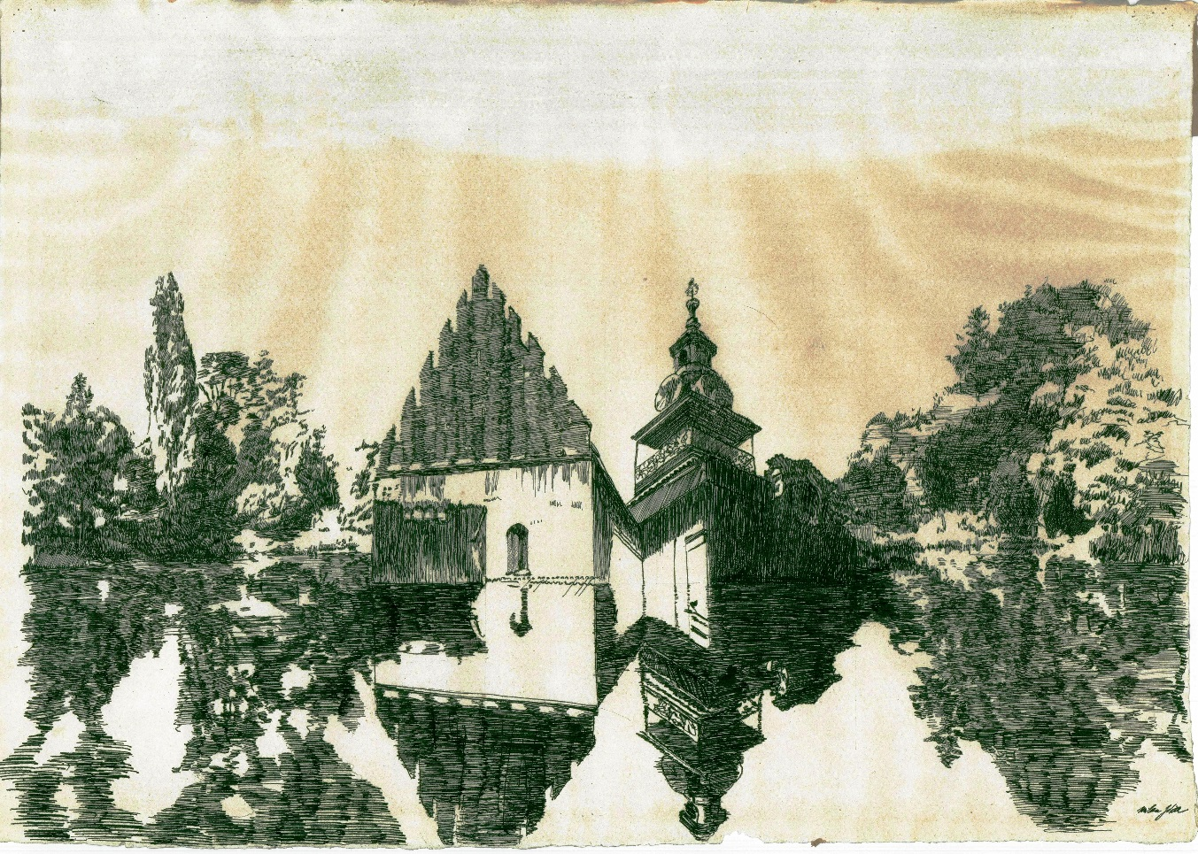

*Milan Jíša – Zapomenuté jezero*

[Ministerstvo zdravotnictví ČR - Hlavní stránka](http://www.mzcr.cz/)

[](http://www.mkcr.cz/)

  [](http://www.magistrat.praha-mesto.cz/77126_Hlavni-mesto-Praha-zaznamenalo-narust-vyskytu-hepatitidy-typu-A)



Vládní výbor pro zdravotně

postižené občany

Úřad vlády ČR



 

 

